Universidad Técnica Nacional

Ingeniería del Software

Sistema de gestión de servicios

Proyecto para optar por el grado de Bachiller en Ingeniería de Software

Elaborado por

Jozsef Jiménez Méndez
Luis Antonio Ledezma Cordero

Fecha
Diciembre 2019

Agradecimiento
Con la conclusión de este proyecto queremos agradecer a los profesores de la carrera y a la directora de carrera por el tiempo y esfuerzo que han puesto en los estudiantes para que aprendan y se conviertan en profesionales.
Agradecemos a nuestras familias, por ayudarnos día a día a cumplir nuestras metas y finalmente, agradecemos al profesor Wilmer Vindas por la asesoría brindada durante el desarrollo del proyecto.

Carta de entendimiento
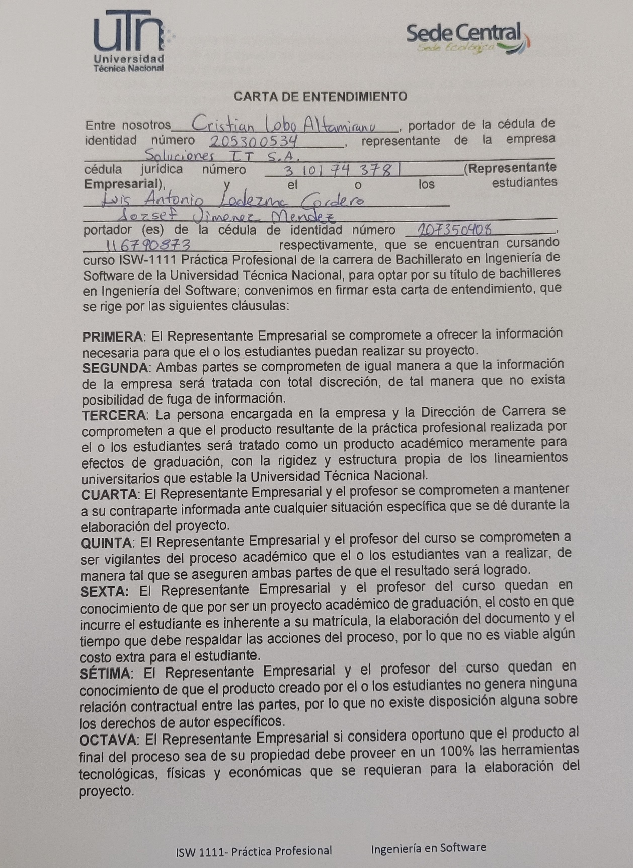

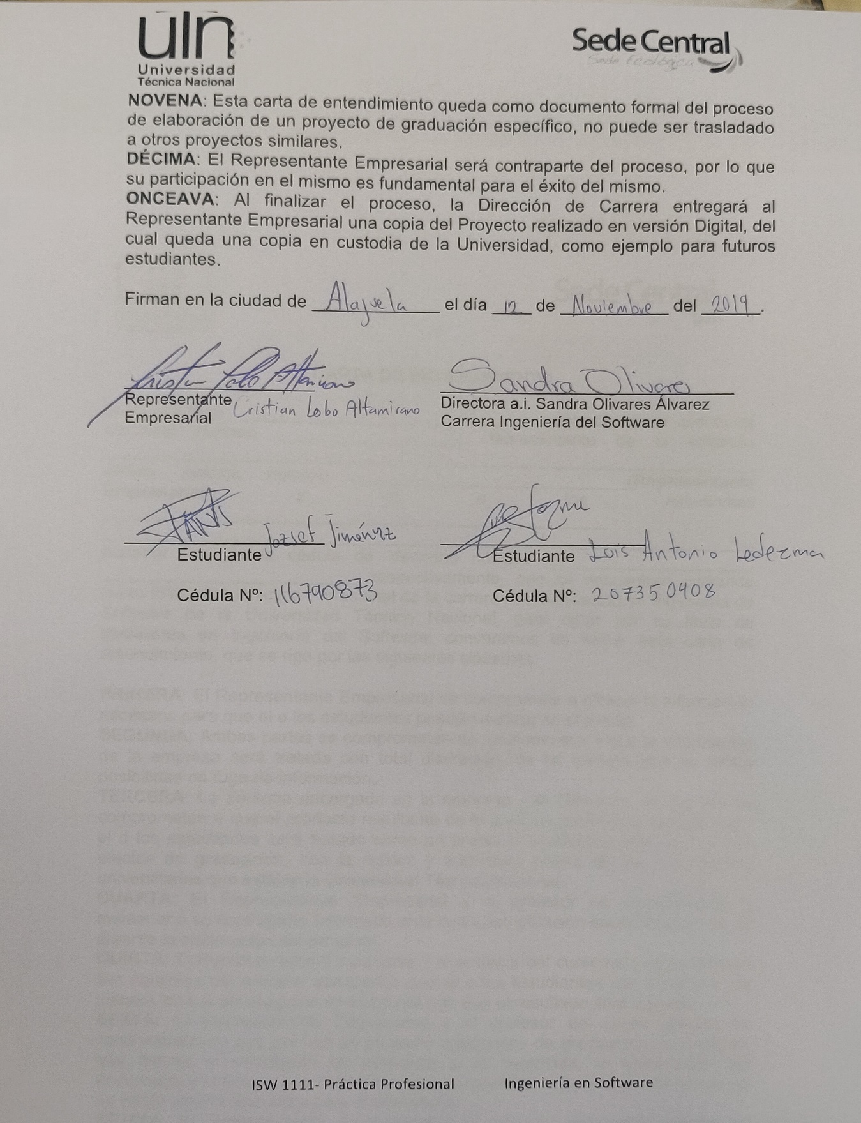
Carta de Aprobación 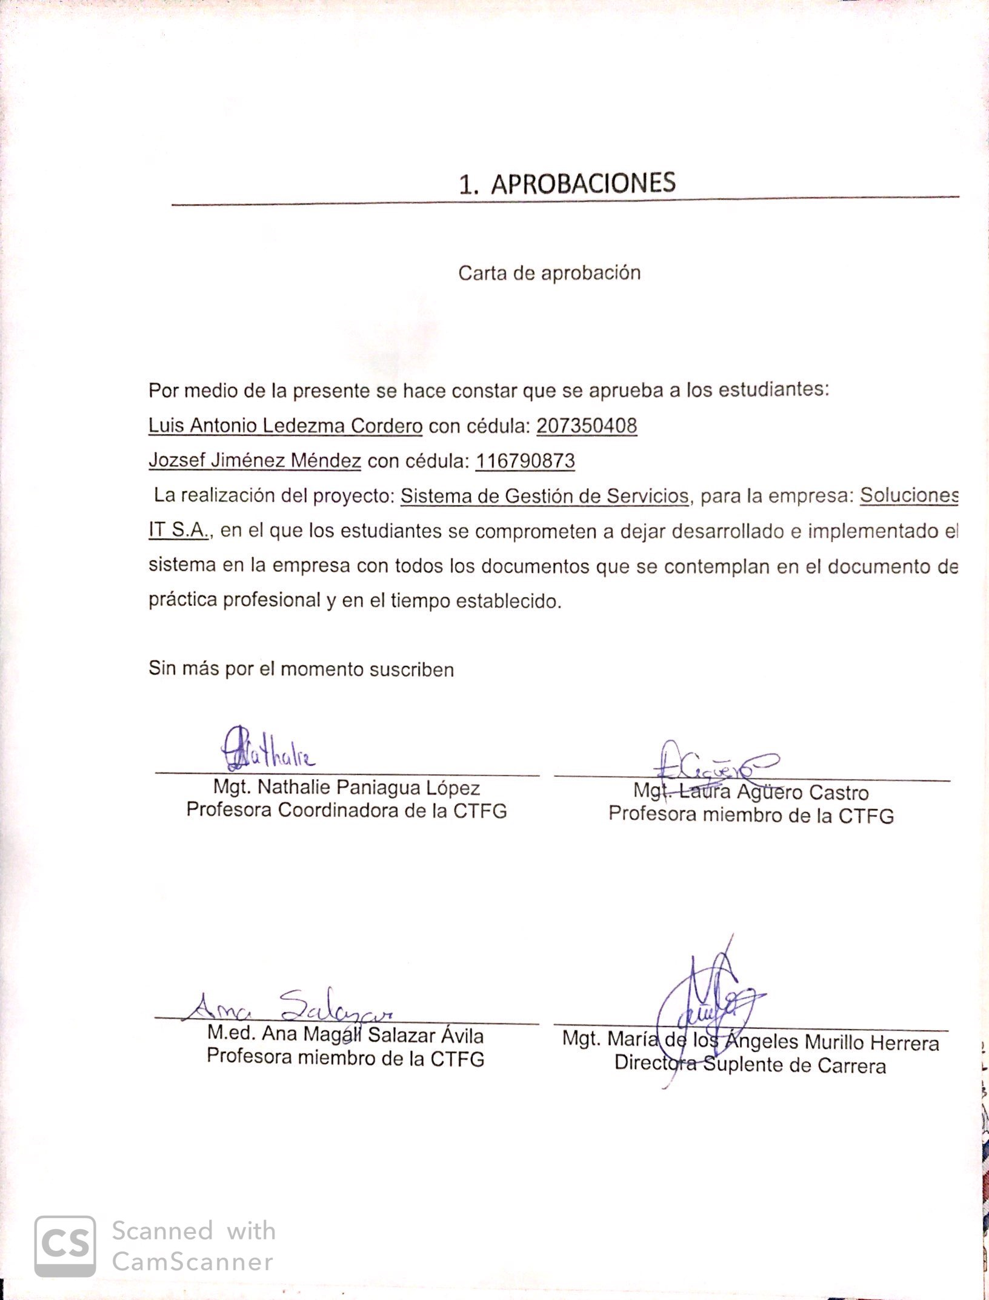

Acta de Aprobación del curso

Tabla de contenido

0. Glosario 1
0.1 Introducción 1
0.1.1 Propósito 1
0.1.2 Alcance 1
0.1.3 Referencias 1
0.1.4 Descripción 1
0.2 Definición 1
1. Capítulo 1. Definición del Proyecto 5
1.1 Definición del Proyecto 5
1.1.1 Antecedentes de la Empresa 5
1.1.2 Misión 5
1.1.3 Visión 5
1.1.4 Justificación del desarrollo del proyecto 5
1.1.5 Objetivo General del proyecto: 6
1.1.6 Objetivos específicos del proyecto: 6
1.2 Definición del Problema 7
1.2.1 Posicionamiento del producto 8
1.2.2 Objetivo General del Sistema 9
1.2.3 Objetivos específicos del sistema: 9
2. Capítulo 2. Determinación de Requerimientos 11
2.1 Recolección de políticas, normas y procedimientos afines. 11
2.2 Procesos para automatizar 12
2.2.1 Proceso del Reporte 12
2.2.2 Proceso de Cierre de Mes 14
2.2.3 Proceso de Control de Proyectos 15
2.2.4 Proceso de Pedido 16
2.2.5 Proceso de Garantía 17
2.3 Especificación de Requerimientos de Software 18
2.3.1 Introducción 18
2.3.2 Propósito 19
2.3.3 Alcance 19
2.3.4 Referencias 19
2.3.5 Descripción general 19
2.3.6 Requerimientos específicos 23
2.3.7 Requerimientos Suplementarios 24
2.3.8 Requerimientos de documentación 24
2.4 Estudio de Prefactibilidad para SGS 26
2.4.1 Objetivo 26
2.4.2 Alcance 26
2.4.3 Estudio de mercado 26
2.4.4 Estudio organizativo 27
2.4.5 Impacto social 27
2.4.6 Estudio ambiental 27
2.4.7 Análisis de Sensibilidad 27
2.5 Estudio de factibilidad para SGS 28
2.5.1 Objetivo General 28
2.5.2 Alcance 28
2.5.3 Factibilidad estratégica 28
2.5.4 Factibilidad técnica 28
2.5.5 Factibilidad operativa 29
2.5.6 Factibilidad económica 29
3. Capitulo III. Diseño Conceptual 32
3.1 Catálogo de Actores 32
3.1.1 Propósito 32
3.1.2 Alcance 32
3.1.3 Lista General de Actores 32
3.1.4 Diagrama de actores 34
3.2 Diagrama de paquetes 34
3.2.1 Propósito 34
3.2.2 Alcance 34
3.2.3 Diagrama 34
3.3 Diagrama de Casos De Uso 36
3.3.1 Propósito 36
3.3.2 Alcance 36
3.3.3 Diagramas 36
3.4 Especificaciones de casos de uso 50
3.4.1 Nombre del Caso de Uso: Ingresar al Sistema 50
3.4.2 Nombre del Caso de Uso: Crear Usuarios 51
3.4.3 Nombre del Caso de Uso: Editar Usuarios 52
3.4.4 Nombre del Caso de Uso: Consultar Usuarios 53
3.4.5 Nombre del Caso de Uso: Crear Roles 54
3.4.6 Nombre del Caso de Uso: Editar Roles 55
3.4.7 Nombre del Caso de Uso: Consultar Roles 56
3.4.8 Nombre del Caso de Uso: Crear Permisos del Sistema 57
3.4.9 Nombre del Caso de Uso: Editar Permisos del Sistema 58
3.4.10 Nombre del Caso de Uso: Consultar Permisos del Sistema 59
3.4.11 Nombre del Caso de Uso: Consultar Sección 60
3.4.12 Nombre del Caso de Uso: Consultar Menú 61
3.4.13 Nombre del Caso de Uso: Crear Parámetros del sistema 61
3.4.14 Nombre del Caso de Uso: Editar Parámetros del sistema 63
3.4.15 Nombre del Caso de Uso: Consultar Parámetros del sistema 64
3.4.16 Nombre del Caso de Uso: Crear Cliente 65
3.4.17 Nombre del Caso de Uso: Editar Cliente 66
3.4.18 Nombre del Caso de Uso: Consultar Cliente 67
3.4.19 Nombre del Caso de Uso: Crear Tarea Estándar 68
3.4.20 Nombre del Caso de Uso: Editar Tarea Estándar 69
3.4.21 Nombre del Caso de Uso: Consultar Tarea Estándar 70
3.4.22 Nombre del Caso de Uso: Crear Formulario 71
3.4.23 Nombre del Caso de Uso: Editar Formulario 72
3.4.24 Nombre del Caso de Uso: Consultar Formulario 73
3.4.25 Nombre del Caso de Uso: Crear Contratos 74
3.4.26 Nombre del Caso de Uso: Editar Contratos 75
3.4.27 Nombre del Caso de Uso: Consultar Contratos 76
3.4.28 Nombre del Caso de Uso: Crear Etapas 76
3.4.29 Nombre del Caso de Uso: Editar Etapas 77
3.4.30 Nombre del Caso de Uso: Consultar Etapas 78
3.4.31 Nombre del Caso de Uso: Crear Proyectos 79
3.4.32 Nombre del Caso de Uso: Editar Proyectos 80
3.4.33 Nombre del Caso de Uso: Consultar Proyectos 81
3.4.34 Nombre del Caso de Uso: Aprobar Formulario 82
3.4.35 Nombre del Caso de Uso: Proceso de Pedidos 83
3.4.36 Nombre del Caso de Uso: Proceso de Cierre de Mes 84
3.4.37 Nombre del Caso de Uso: Proceso de Tiempos de Proyectos 85
3.5 Diagrama de Clases Participantes 86
3.5.1 Propósito 86
3.5.2 Alcance 86
3.5.3 Diagramas 86
3.6 Documento Visión 89
3.6.1 Introducción 89
3.6.2 Propósito 89
3.6.3 Alcance 89
3.7 Posicionamiento del Producto 89
3.7.1 Oportunidades del Negocio 89
3.7.2 Patrocinadores y Descripciones de Usuarios 90
3.7.3 Demografía del Mercado 90
3.7.4 Resumen de los Patrocinadores 90
3.7.5 Resumen de usuarios 90
3.7.6 Ambiente del Usuario 91
3.7.7 Perfiles de los patrocinadores 91
3.7.8 Perfiles de los Usuarios 91
3.7.9 Análisis de prioridades del sistema 92
3.8 Resumen del Sistema 95
3.8.1 Perspectiva del Sistema 95
3.8.2 Costo y precios 95
3.8.3 Características suplementarias del Sistema 95
3.8.4 Otros requerimientos del producto 98
3.9 Documento de Arquitectura del Software 99
3.9.1 Introducción 99
3.9.2 Descripción General 99
3.9.3 Posicionamiento y Alcance 100
3.9.4 Objetivos del diseño 100
3.9.5 Características Principales 100
3.9.6 Restricciones y limitaciones 100
3.9.7 Vistas y Planos 100
3.9.8 Resumen de Vistas 101
3.9.9 Diagramas de secuencia 104
3.9.10 Diagrama de Componentes 106
3.9.11 Detalles de Implementación 107
3.9.12 Plataformas y Lenguajes 107
3.9.13 Obtención e instalación del paquete de fuentes 108
3.9.14 Instrucciones de compilación 109
3.10 Guías de Diseño 110
3.10.1 Introducción 110
3.10.2 Alcance 110
3.10.3 Visión General 110
3.10.4 Guías Generales de Diseño e Implementación 110
3.10.5 Mapeo de Diseño a Implementación 110
3.10.6 Interfaces a subsistemas 110
3.10.7 Detección, manejo y reporte de fallos 111
3.10.8 Administración de memoria 111
3.10.9 Distribución del software 111
3.10.10 Manejo de transacciones 111
3.10.11 Estructura del programa 112
3.10.12 Nomenclatura del Código 112
3.10.13 Diagnósticos del sistema 116
3.10.14 Guías de Diseño de Bases de Datos 116
3.10.15 Guías de Diseño de Arquitectura 117
3.10.16 Guías de Mecanismos 117
3.11 Evaluación de riesgos 117
3.11.1 Medidas de administración del riesgo 117
4. Capitulo IV. Conclusiones y Recomendaciones 121
4.1 Conclusiones 121
4.2 Recomendaciones 121
5. Anexos 123

Gestión de Servicios | Versión: 1.0
Glosario | Fecha: 5/27/2020
Sistema-Glosario de términos

Glosario

Introducción
En este documento se muestran las definiciones de algunos términos utilizados en el contexto del proyecto “Sistema de gestión de servicios”.

Propósito
El propósito de este documento es definir los términos, describir los acrónimos y resolver las abreviaturas que aparecen a lo largo de toda la documentación del proyecto “Sistema de gestión de servicios”

Alcance
Este documento especifica únicamente los términos utilizados para el proyecto “Sistema de gestión de servicios”.

Referencias
En general, la mayoría de los documentos del Proyecto “Sistema de gestión de servicios” contienen términos, abreviaturas o acrónimos definidos en este documento.

Descripción
Este documento está compuesto por la sección principal de Definiciones, donde existe un listado de los términos, abreviaturas o acrónimos y su respectiva definición.

Definición
Los términos definidos aquí forman la parte sustancial y esencial del documento.
SITSA
Soluciones Integrales en Tecnología S.A
.NET
Entorno de ejecución administrado para Windows que proporciona diversos servicios a las aplicaciones en ejecución.
SQL Server
Structured Query Language Server.
ERP
Los sistemas de planificación de recursos empresariales (ERP, por sus siglas en inglés, Enterprise Resource Planning) son los sistemas de información gerenciales que integran y manejan muchos de los negocios asociados con las operaciones de producción y de los aspectos de distribución de una compañía en la producción de bienes o servicios.
Servidor
Es una computadora que, formando parte de una red, provee servicios a otras
computadoras denominadas clientes.
Visual Studio
Herramienta de programación utilizada durante el desarrollo del software.
Roles
Conjunto de privilegios agrupados bajo un nombre, que permiten realizar una
administración más efectiva de los derechos de acceso.
SGS
Sistema de Gestión de Servicios
Web
(Word Wide Web)-www-, basado en multimedia e hipertexto, para publicar
información en la red, creado por el CEIN como un sistema de intercambio de
información.
Administrador
Cuenta que posee todos los privilegios sobre una computadora, sistema o
software en general. Este tipo de cuentas pueden ser creadas por el fabricante
o por el administrador.
Navegador Web
Aplicación que permite visualizar páginas Web.
Riesgo
Combinación de la probabilidad de un evento y sus consecuencias.

CAPÍTULO I
DEFINICIÓN DEL PROYECTO

Capítulo 1. Definición del Proyecto

Definición del Proyecto

Antecedentes de la Empresa
Soluciones Integrales en Tecnología, es una empresa dedicada a la asesoría técnica en el área de informática. Su objetivo es ofrecer soluciones integrales para clientes, administrando los recursos de forma eficiente.
Entre los servicios que brinda se encuentra desarrollo a la medida, soporte técnico, outsourcing entre otros. Está ubicada en Alajuela.

Misión
Nuestra misión es proveer asesoría técnica, soporte y soluciones informáticas de alta calidad, que busque ofrecer mayores beneficios para nuestros clientes, trabajando siempre en equipo y con el mayor compromiso posible.

Visión
Ser reconocidos en el mercado nacional e internacional como empresa líder de informática, que brinda servicios y productos de calidad, con un absoluto compromiso con sus clientes, ofreciéndoles soluciones de la manera más eficaz y eficiente.

Justificación del desarrollo del proyecto
El proyecto surge para la gestión de servicios y así tener un control detallado de los servicios que brinda la empresa y las labores que realizan los trabajadores tanto fuera como dentro de las instalaciones de la empresa a los clientes con los que ésta cuenta. El sistema se encarga de crear reportes y una vez se cuente con los reportes generados, serán procesados de manera diferente según el tipo de reporte y así hacer los respectivos cobros. El proyecto se plantea por la necesidad de la empresa para la agilización del proceso, lo cual generará más control sobre este y un mejor seguimiento. Además, es un beneficio para reducir gastos y la cantidad excesiva de papel.

Objetivo General del proyecto:
- Desarrollar un sistema de gestión de servicios que permita a la empresa modernizar y estandarizar la forma en la que gestionan y generan los reportes de los servicios prestados.

Objetivos específicos del proyecto:
- Diseñar una interfaz intuitiva y amigable que permita la rápida ejecución de los procesos y su buen uso.
- Crear un sistema personalizable, flexible y robusto que adapte las necesidades del negocio a un sistema digital moderno y escalable.
- Implementar un sistema que facilite la administración, cobros y seguimiento de los servicios activos que la empresa tiene con los clientes.

Definición del Problema

El problema | - Realización del proceso actual, para el control y las gestiones de servicios, de forma manual.  - Es un proceso lento y tedioso, además se debe ser minucioso para la gestión de servicios en la empresa  - Se gasta cantidades excesivas de papel por los reportes físicos que utiliza la empresa.  - A finales de mes se debe hacer conteo de todo lo que facturó la empresa, de forma manual, para un cliente, esto se resume en pérdida de tiempo y recursos.  - Puede existir el error humano al realizar los cierres de mes, ya que como se generan gran cantidad de reportes se tiene el riesgo de olvidos o malos conteos.
Afecta a | - Usuarios internos: Administración interna de SITSA.  - Usuarios externos: Clientes con los que cuenta SITSA.  - El Sector Alajuela de Costa Rica.
Impactando (Recopilación, Integración y Disponibilidad) | - La capacidad para recopilar la información de forma ágil.  - La información debe de tener la capacidad de ser la misma desde cualquier lugar que se consulte.  - La información debe ser oportuna y disponible en el momento que se requiere  - La información estará más segura y es menos probable que se sufran perdidas.
Una solución satisfactoria sería | - La creación de un sistema que agilice el proceso de la gestión de servicios de la empresa, permitiendo la obtención de las labores realizadas al cliente, la aprobación de los clientes por labores realizadas, la definición de cómo se brindan los servicios, y los mantenimientos subyacentes a estos.

Posicionamiento del producto

Para | - Personal de la empresa SITSA.
Quién(es) | - Registran, procesan, analizan, administran y toman decisiones con base en esta información.
SGS | - Sistema para la Gestión de Servicios
Que | - Será el encargado de administrar los servicios que presta la empresa a sus clientes
A Diferencia | - Del proceso manual y a papel con el que cuenta la empresa para brindar y administrar los servicios a sus clientes.
Esta Aplicación | - Como beneficio principal que tendrá la organización es la agilización y automatización de su proceso actual de reportería. Esto a su vez, dará beneficios económicos, como la reducción de gastos en inversión mínima de papel para este proceso; beneficios de control, se podrá dar un seguimiento confiable de las tareas que se generan en dicho proceso; integridad en la información, esto dado a la dependencia del sistema para poder generar las tareas que le siguen al proceso. Además, el cliente tendrá una parte importante dentro del sistema, ya que es el encargado de aprobar dichos reportes, para que SITSA pueda hacerle los cobros correspondientes.

Objetivo General del Sistema
Desarrollar una herramienta Web por medio de lenguaje C# .NET, JavaScript y uso de base de datos SQL Server 2014 que funcione como instrumento para la empresa y que permita gestionar los servicios que brinda la empresa de manera sencilla.

Objetivos específicos del sistema:
- Desarrollar un módulo encargado de llevar el proceso de gestión de proyectos, contratos y cobros por hora lo cual le permitirá a la empresa llevar un control de la forma en que se brindan estos servicios.
- Desarrollar un módulo de seguridad el cual permita brindar permisos a partir de roles, manejo de usuarios y proporcionar confiabilidad, integridad y disponibilidad de los datos para que el sistema sea más robusto.
- Crear un sistema que facilite la administración, cobros y seguimiento de los servicios activos que la empresa tiene con los clientes.

CAPÍTULO II
DETERMINACIÓN DE REQUERIMIENTOS

Capítulo 2. Determinación de Requerimientos

Recolección de políticas, normas y procedimientos afines.

- Se utilizará un sistema ERP para manejar los pedidos, por lo tanto, el sistema de gestión de servicios debe consumir algunas tablas de la base de datos.
- La empresa no presenta normas o políticas para los procedimientos del sistema.

Procesos para automatizar

Proceso del Reporte

Objetivo: Crear un formulario a partir de los servicios que se le brindan al cliente para llevar un control más detallado de cada servicio.

Participantes del Proceso:

- Empleado
- Cliente
Diagrama de Flujo:
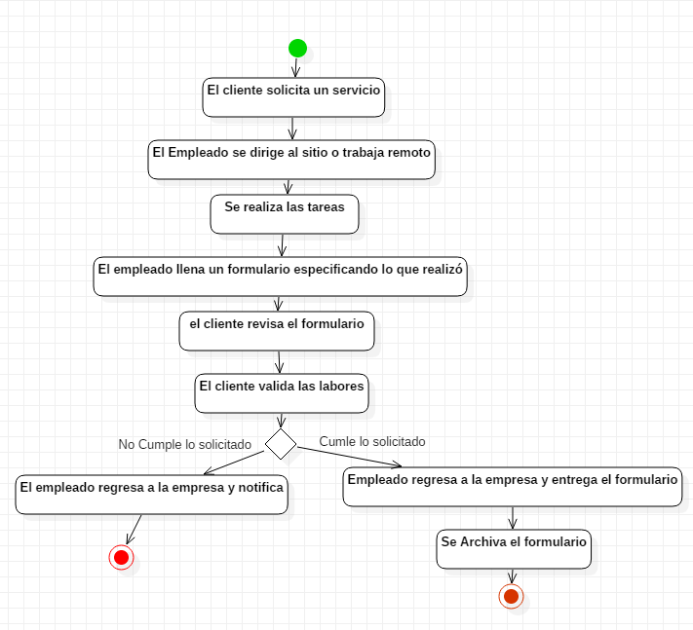
Descripción detallada del proceso:

- El cliente solicita un servicio a la empresa. Ese servicio se puede clasificar en: Contrato, Proyecto, Facturado o Garantía.
- El empleado se dirige al sitio del cliente o realiza la tarea de manera remota.
- El empleado al finalizar las tareas debe de llenar un formulario en papel, en donde especifica las labores realizadas, el tipo de servicio y el tiempo en que fueron hechas.
- El empleado le entrega el formulario al cliente para que este haga la revisión de las labores.
- Una vez realizada la revisión el cliente puede aceptar o rechazar el servicio tomando en cuenta si se hizo bien o mal.
- Una vez terminada la revisión, el empleado regresa a la empresa y entrega el documento a las encargadas de hacer los cobros.
- El formulario se archiva para que se hagan los cobros respectivos.

Proceso de Cierre de Mes

Objetivo: Brindar un control más detallado de cada contrato a final de mes.

Participantes:
- Empleado
Diagrama de Flujo.
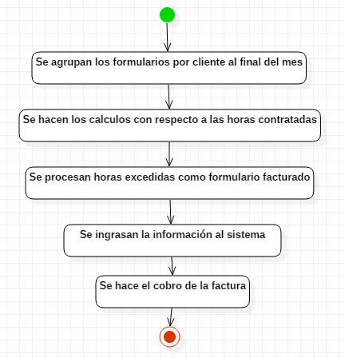
Descripción detallada del proceso:

- Los formularios de tipo contrato se agrupan por cliente al final de mes.
- Se hace el cálculo a mano de las horas disponibles, horas consumidas y horas excedidas con respecto a las horas contratadas.
- Si hay horas excedidas entonces esas horas se procesan como un formulario de tipo facturado. (Ver proceso de pedido)
- Se ingresa la información a mano al sistema para crear la factura correspondiente del mes.
- Se hace el cobro de la factura.

Proceso de Control de Proyectos

Objetivo: Brindar un control más detallado de cada proyecto que tiene la empresa.

Participantes:
- Empleado

Diagrama de Flujo:

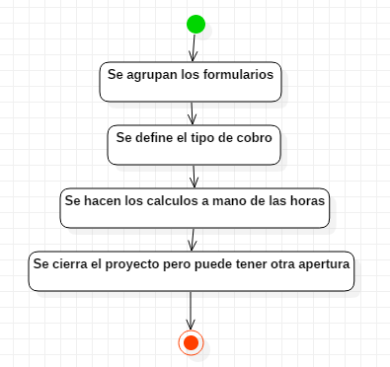
Descripción detallada del proceso:
- Los formularios de tipo Proyecto se agrupan por cliente y por proyecto.
- Si el proyecto es por etapas, entonces se cobran por etapas, sino se cobra un monto fijo por proyecto.
- Se hacen los cálculos de tiempo estimado y tiempo invertido, esto con el fin de mostrar si existe un balance entre lo que se cobra por proyecto y lo que se dura realizando el proyecto.
- Un proyecto ya finalizado puede volver a tener una apertura para realizarle cambios extra que solicite el cliente.

Proceso de Pedido

Objetivo: Brindar un control detallado sobre los formularios de tipo Facturado.
Participantes:
- Empleado
- Cliente

Diagrama de Flujo
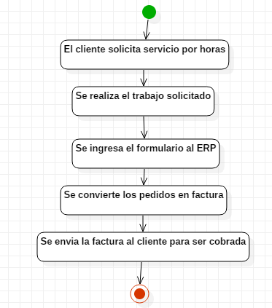
Descripción detallada del proceso:

- El cliente solicita un servicio por horas (Facturado).
- Se realiza el trabajo solicitado.
- El formulario de tipo Facturado es ingresado al sistema ERP como pedido.
- Los pedidos son convertidos en Factura.
- La factura se envía al cliente inmediatamente para ser cobrada.

Proceso de Garantía

Objetivo: Brindar garantía de los servicios prestados en caso de que no se hayan hecho de manera correcta.

Participantes:
- Empleado
- Cliente

Diagrama de flujo:
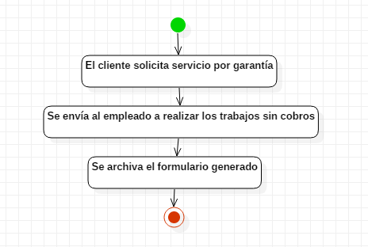
Descripción detallada del proceso:

- El cliente solicita garantía sobre un servicio que se ha dado anteriormente y no fue realizado correctamente.
- Se envía al empleado a realizar nuevamente los servicios a la empresa sin generar algún cobro o cargo extra.
- El formulario se archiva para el cliente solamente para llevar un control de tiempo.

Especificación de Requerimientos de Software

Introducción
A continuación, se especifican los requerimientos del sistema de Gestión de Servicios. El propósito es que sirva como un conjunto de información que ayude a los desarrolladores a analizar y entender mejor todos los requisitos que el cliente desea. Este documento será de mucha ayuda para futuros desarrolladores que deseen modificar el sistema.

Propósito
El presente documento tiene como propósito definir las especificaciones funcionales, no funcionales y del sistema para la implementación de una aplicación WEB permita gestionar de manera sencilla los servicios que la empresa brinda a sus diferentes clientes.

Alcance
El siguiente proyecto tiene como finalidad desarrollar una aplicación Web que le permita a la empresa gestionar de manera sencilla y automatizada los servicios que se brindan para así tener un mejor control de cada servicio. La empresa se dedica al desarrollo de software y soporte técnico. La herramienta será creada a partir de las distintas necesidades y requerimientos impuestos por la empresa, los cuales se separan en tres módulos: módulo de seguridad, módulo de pedidos y módulo de sistema.

Referencias
- Glosario de términos
- Diagrama de casos usos
- Especificaciones de casos de uso

Descripción general
Esta sección debe describe los factores generales que afectan al sistema y sus requerimientos. Se proporciona una base para los requerimientos específicos que se definen en detalle en la sección 3.

Perspectiva del producto
Paquetes | Prioridad | Descripción general
Ingreso al sistema | Alta | Este caso de uso  representa el proceso  mediante el cual los  distintos usuarios  solicitan la entrada al  sistema, digitando su  correo y contraseña. Datos  que serán validados  contra su respectivo  perfil para asignar los  permisos que poseen.
Administración de roles | Alta | Este caso de uso muestra como el administrador del sistema puede crear o modificar los roles del sistema.
Administración de Permisos | Alta | Este caso de uso muestra como el administrador del sistema puede crear permisos con respecto al rol.
Administración de Usuarios | Alta | Este caso de uso muestra como el administrador del sistema puede crear, modificar o eliminar usuarios del sistema.
Administración de secciones del sistema | Alta | Este caso de uso muestra como el administrador del sistema puede crear, modificar o eliminar secciones del sistema.
Administración de Menú del sistema | Alta | Este caso de uso muestra como el administrador puede crear, editar o eliminar menús del sistema.
Administración de Sistema | Alta | Este caso de uso muestra como el administrador de sistema puede crear, editar o eliminar parámetros generales del sistema.
Administración de Tareas Estándar | Alta | Este caso de uso muestra como el administrador del sistema puede crear, editar y modificar las tareas Estándar que el formulario va a tener.
Administración de Formularios | Alta | Este caso de uso muestra como el administrador del sistema puede crear formularios y clasificarlos de acuerdo a su tipo.
Administración de Clientes | Alta | Este caso de uso muestra como el administrador del sistema puede crear, editar y eliminar información que el cliente va a tener relacionada, por ejemplo, el precio por hora.
Administración de Contratos | Alta | Este caso de uso muestra como el administrador del sistema puede crear, editar y eliminar los contratos.
Administración de Proyectos | Alta | Este caso de uso muestra como el administrador del sistema puede crear, editar y eliminar los proyectos del sistema.
Administración de formularios Facturados | Alta | Este caso de uso muestra como el administrador del sistema puede ver los formularios de tipo Facturado y administrarlos.

Funciones del producto
- Seguridad: Se va a emplear un Login para el inicio de sesión, también se desarrollará seguridad para cada una de las pantallas del sistema, esto con el fin de que cada Rol puede acceder únicamente a lo que le corresponde.
- Cierre de mes: Este proceso es únicamente para los contratos. Se encargará de efectuar los cálculos de tiempo a los contratos de los clientes. Mostrará detalles del contrato tales como, horas disponibles, horas excedidas, reportes pertenecientes a este contrato etc.
- Control de Proyecto: Este proceso mostrará etapas del proyecto y cálculos sobre tiempo estimado y tiempo invertido, esto con el fin de mostrar si existe un balance entre lo que se cobra por proyecto y lo que se dura realizando el proyecto. Se mostrarán los reportes asociados a este Proyecto etc. También será el encargado de la apertura y cierre de proyectos.
- Pedido: Este proceso se encargará de obtener todos los reportes que son de tipo Facturado y convertirlos en pedidos uno a uno o simplemente obtener todos los reportes del mes y convertirlos en pedidos. Una vez hecho este proceso estos pedidos podrán convertirse en una única factura mediante el sistema ERP.
- Reporte: Este proceso se encargará de crear el reporte con todas las funcionalidades del proceso actual, con la información del cliente, del usuario (En este caso el empleado de SITSA) y con las tareas y observaciones acerca de la visita al sitio del cliente o bien del desarrollo de software que se le hizo al cliente. Aquí se define el Tipo del Reporte: Contrato, Proyecto, Facturado o Garantía. En caso de ser Contrato se tiene que elegir el contrato al cual va a pertenecer ese reporte. En caso de ser proyecto se debe de elegir el proyecto al cual pertenece ese reporte. En caso de ser Facturado solamente se selecciona el cliente al cual se le van a facturar esas horas y en caso de ser Garantía se podrá elegir si la garantía es sobre proyecto(Se elige el proyecto) , contrato(Se elige el contrato) o facturado (Se elige el reporte sobre el cual se debe aplicar la Garantía).Los reportes que son Garantía se mostrarán en el proyecto o contrato o cliente al cual pertenecen .
- Este proceso se encarga de mostrar toda la información del reporte y así convertirlo en PDF para que pueda ser enviado por correo. Este proceso se encargará de enviarle al cliente un correo con un determinado enlace para que éste pueda corroborar la información que el usuario ha especificado en el reporte PDF. Este proceso se hará por un enlace que se le envía al cliente con el respectivo PDF y se podrá reenviar en caso de que el cliente así lo pida.
- Revisión de Servicio: Este proceso será el encargado de modificar el estado del reporte y establecerlo ya sea aprobado o rechazado. Este proceso se hace mediante un API, el cual el cliente debe de acceder a una dirección y aprobar o rechazarlo. También se puede hacer mediante el sistema.

Características de los usuarios

Nombre del usuario | Nivel educativo | Experiencia técnica
Administrador | Universidad Completa | Alta
Usuario | Universidad | Alta

Requerimientos específicos

Requerimiento | Situación actual | Situación propuesta
Patrón de Programación | N/A | El sistema se realizará bajo un patrón de MVC
Lenguaje de Programación y maquetado | N/A | Los lenguajes de programación a utilizar serán JavaScript, HTML5, CSS Y C#.
Motor de Base de Datos | N/A | El motor de base de datos que utilizará el sistema será SQL Server.
Tipo de Nomenclatura | N/A | El sistema utilizará la nomenclatura dictada por Microsoft.
Requerimientos de ambiente | N/A | Se necesitará un  navegador ya sea  Google Chrome,  Internet Explorer o  Mozilla Firefox, estos  deben de tener activa la  opción permitir  JavaScript, también se  necesitará una  conexión activa con la  base de datos.

Requerimientos Suplementarios

Requerimiento | Situación actual | Situación propuesta
Ambiente del sistema | N/A | El sistema deberá ser desarrollado en una plataforma web.
Capacitación | N/A | El usuario final necesitara un  tiempo estimado de 48 horas  en capacitación para poder  utilizar el sistema  adecuadamente
Intuitivo | N/A | El sistema deberá ser intuitivo y fácil de utilizar.

Requerimientos de documentación
El sistema deberá presentar un documento formal que indique los aspectos más relevantes del mismo.

Manual de Usuario
Como anexo al documento principal, se confeccionará un manual de usuario indicando los principales aspectos del sistema que se desarrollará y que servirán de ayuda para futuras capacitaciones.

Ayuda en línea
El sistema no cuenta con ayuda para el usuario final.

Guías de instalación, configuración y archivo Léame.
Junto con el manual de usuario se elaborará un manual técnico, describiendo entre otros aspectos, el diccionario de la base de datos, y los pasos necesarios para la instalación del sistema.

Etiquetado y empaquetado
La aplicación será entregada, junto con la documentación en un medio físico, CD o DVD, debidamente etiquetado.

Estudio de Prefactibilidad para SGS

Objetivo
Determinar que el Desarrollo e implementación del Sistema propuesto se ajuste a los requerimientos de la empresa por medio de un estudio donde se analicen diferentes aspectos a nivel de operación y a nivel financiero.

Alcance
Este estudio tiene como alcance la determinación de los aspectos más representativos que componen al estudio de prefactibilidad para el sistema “Sistema para la gestión de Servicios”. Dichos aspectos son de carácter mercadológico, empresarial, social y ambiental.

Estudio de mercado
En esta sección se analizarán los aspectos mercadotécnicos que serán impactados por la puesta en marcha del proyecto. Entre dichos aspectos tenemos

Clientes
Los Clientes son todo tipo de empresas o entidades a las que “Soluciones Integrales en Tecnología S.A” presta sus servicios, por lo tanto, a los clientes, la puesta en marcha del sistema les afecta directamente. El sistema será de gran ayuda para los clientes, ya que proporcionará más seguridad, podrán corroborar que los datos sean correctos, por consiguiente, mejorará la integridad, además el orden con el que se trabajará incrementará en gran medida y la información siempre estará al alcance.

Competencia
Al ser un sistema interno para la empresa, no representa ninguna amenaza contra la competencia en el mercado.

Proveedores
Este aspecto no aplica debido a que el sistema no tendrá ninguna relación con algún proveedor en particular.

Productos sustitutos
Es muy probable que no existan productos sustitutos, ya que el sistema se compone de varios procesos que un dispositivo por sí solo no puede solventar, esta composición de varios procesos hace que el sistema sea más robusto. Los dispositivos solo servirían como mejoras para el sistema, pero no presentará una total sustitución de este.

Estudio organizativo
El sistema va a bridar mucho más orden con cada uno de los reportes generados. Desde el punto de vista organizativo, traerá muchos beneficios a cada miembro de la empresa. Los empleados directos, que son los que realizan las labores o los que resuelven los problemas que presentan los clientes, tendrán un mayor control de lo qué están haciendo y para quién lo están haciendo, el sistema les permitirá ver solo lo que a cada uno de ellos les pertenece y las labores que han hecho, seguido están los empleados que se encargan de realizar el conteo de reportes para cierre de mes, el sistema hará que su labor sea más sencilla y traerá más eficiencia, además los cálculos no los tendrá que hacer una persona, el sistema se encargará de llevar a cabo estas tareas. Por último, está la gerencia, a la cual se le presentará detalles en reportes sobre los servicios que están prestando, esto es una ventaja para poder hacer la toma de decisiones en la empresa.

Impacto social
El sistema no presentará un impacto social, ni a la comunidad, ya que es un sistema interno para la empresa SITSA.

Estudio ambiental
El sistema tendrá un impacto, de cierta manera, positivo para el ambiente, ya que una de las razones por las que se elabora el sistema es para la reducción a gran medida el uso de papel, esto a su vez se traduce en la realización de prácticas sostenibles hacia el medio y de esta manera ser más amigables con el ambiente.

Análisis de Sensibilidad
Algunos aspectos que pueden impactar en el desarrollo de proyecto son los siguientes:
- Retraso en el tiempo de entrega por enfermedad o fallecimiento de los integrantes del proyecto.
- Cambios solicitados posterior a la entrega de los avances.

Estudio de factibilidad para SGS

Objetivo General
Este estudio tiene como propósito determinar de qué manera el Sistema para la gestión de Servicios es viable o factible de forma estratégica, técnica, operativa y económica para poder llevar a cabo el desarrollo y la implementación de este.

Alcance
Este estudio tiene como alcance la determinación de los aspectos más representativos que componen al estudio de factibilidad para el sistema “Sistema para la gestión de Servicios”. Dichos aspectos son de carácter estratégico, técnico, operativo y financiero.
La finalidad de este estudio es determinar si el sistema en cuestión es o no factible de realizar para la empresa “Soluciones Integrales en Tecnología S.A” (SITSA).

Factibilidad estratégica
El desarrollo del sistema cuenta con un gran apoyo por parte de la empresa Soluciones Integrales en Tecnología S.A por esto, la decisión de la gerencia es llevar a cabo la implementación de un sistema por las necesidades que tienen, las cuales son: reducir costos, mejorar la relación con sus clientes, mejorar la integridad de los datos, evitar errores humanos y reducción de tiempos. El sistema, es factible, ya que llega a solventar cada una de las necesidades que presenta la empresa, esto hace que la empresa sea aún más seria y competente en el mercado.

Factibilidad técnica
Para poner en marcha el sistema, la empresa ya cuenta con los siguientes componentes:
Hardware:
Conexión estable a Internet.
Servidor para base de datos y servidor para la aplicación.
Ambiente de pruebas.
Software:
Windows Server instalado.
Para el manejo de la base de datos, se utilizará Microsoft SQL
Server 2014 como motor de base de datos.

Factibilidad operativa
El sistema marcará un antes y un después en las labores que se realizan al momento de prestar servicios por parte de la empresa, esto se debe a que todos los procesos actuales que cubrirá el sistema se realizan de forma manual. Cuando se lleve a cabo la implementación de la solución tecnológica existirá una mejora en la eficiencia con las que se hacen las labores y también traerá ventajas en tiempo y costos, esto beneficia en el incremento de la productividad de los empleados y permite un acceso a la información más sencillo y no perdiendo la integridad de esta.

Factibilidad económica
La empresa ya cuenta con el equipo para llevar a cabo sus operaciones, no obstante, se incluye a continuación los gastos en horas laborales de los programadores:

Factibilidad económica
Costos del Equipo de Trabajo (Ejemplo)

Nombre | Rol | Insumo Mensual (Colones)
Luis Ledezma | Programador | ₡438,542.68
Jozsef Jiménez | Programador | ₡438,542.68
Total, por mes |  | ₡877,085.36
Total, por cuatro meses |  | ₡3,508,341.44
“Tabla 9. Salarios miembros del equipo de trabajo.”

Gasto | Descripción | Insumo Mensual (Colones)
Electricidad | Costo de la energía eléctrica consumida por los desarrolladores. | ₡10,000 c/u
Transporte | Costos de movilizarse al área de trabajo. | ₡0,000 c/u
Total, por mes |  | ₡20,000
Total, por cuatro meses |  | ₡80,000
“Tabla 10. Otros gastos incurridos en el desarrollo del sistema.”
Costo del Equipo
No se debe incurrir en gastos de adquisición de equipo para el desarrollo del proyecto, ya que la empresa cuenta con el equipo necesario.
El costo total final sería de ₡3,588,341.44 pero debido a que el sistema es realizado como opción de graduación, no se incurre en los gastos.

CAPÍTULO III
DISEÑO CONCEPTUAL

Capitulo III. Diseño Conceptual

Catálogo de Actores

Propósito
El propósito de este documento es comunicar y estandarizar los actores que participaran en el sistema S.G.S, para así tener una idea más detallada sobre la función de cada actor en el sistema.

Alcance
Este documento realiza una descripción de los actores y los puntos de intervención del sistema S.G.S.

Lista General de Actores

Administrador
Es el encargado de la administración del sistema, que tiene la capacidad de tener acceso a todas las funciones de este y realizar todos aquellos cambios y configuraciones que sean necesarios para su mejor funcionamiento.

Puntos de Intervención
- Ingresa al sistema.
- Define y asigna permisos.
- Define y asigna roles.
- Manipula los diferentes datos del sistema ya que tiene la posibilidad de actualizar, consultar y agregar.

Empleado
Es el encargado de ingresar la información referente de labores realizadas al sistema.

Puntos de Intervención
- Ingresa al sistema.
- Crea, modifica y consulta los formularios.
- Ejecuta procesos importantes del sistema.

Cliente
Es el encargado de aprobar los formularios que se le envían.

Puntos de Intervención
- Accesa un enlace.
- Aprueba o rechaza los trabajos especificados en los formularios.

Diagrama de actores
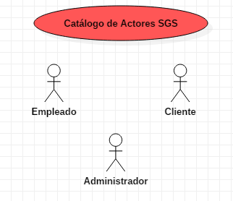

Diagrama de paquetes

Propósito
La finalidad de este documento es de comunicar y estandarizar los paquetes que participaran en el Sistema de Gestión de Servicios SGS.

Alcance
Con este documento se va a tener un panorama más amplio sobre los paquetes existentes y que van a participar en el Sistema de Gestión de Servicios.

Diagrama
El diagrama de paquetes describe cómo se va a trabajar la división de estos, esto para clasificar las clases dependiendo de su funcionalidad.

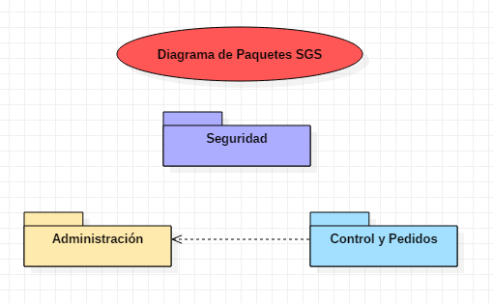

Diagrama de Casos De Uso

Propósito
El propósito de los casos de uso es tratar de explicar la interacción de los diferentes usuarios con el sistema SGS en cada una de las funcionabilidades que el mismo posee.

Alcance
El documento ayudará a comprender los diferentes casos de uso del sistema.

Diagramas

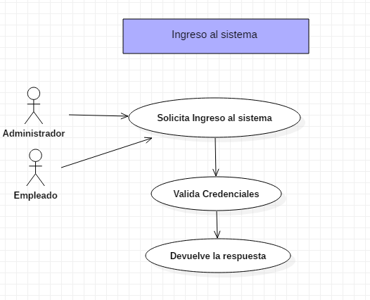

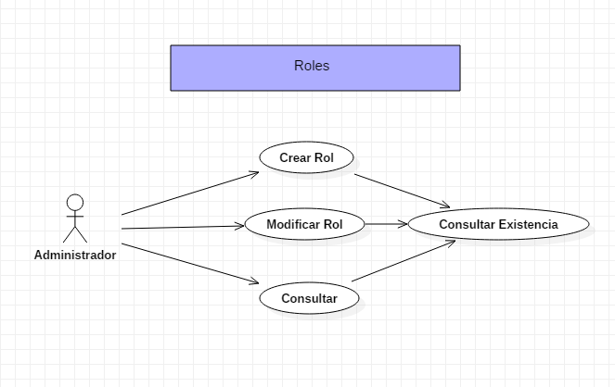

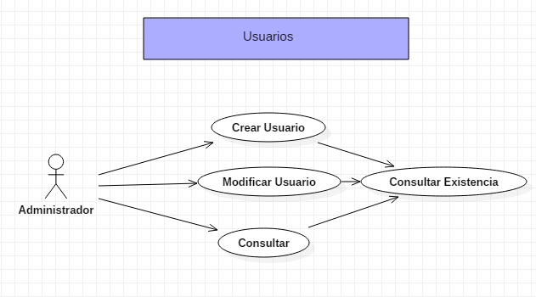

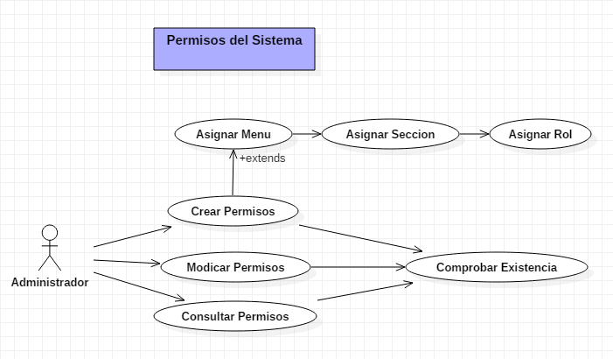

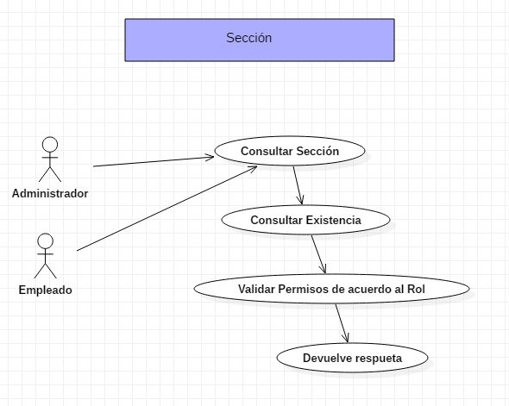

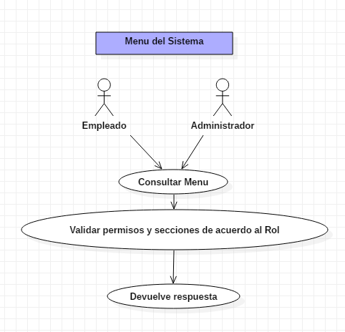

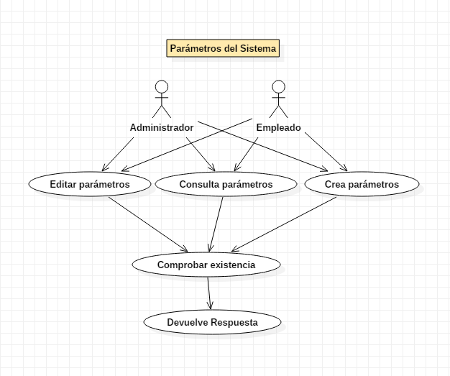

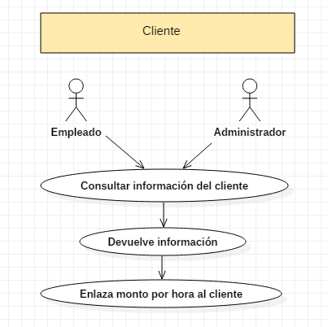

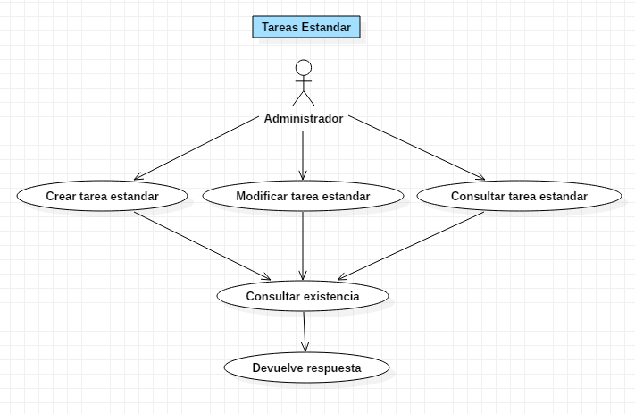

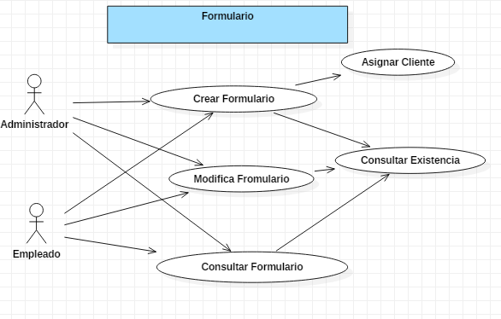

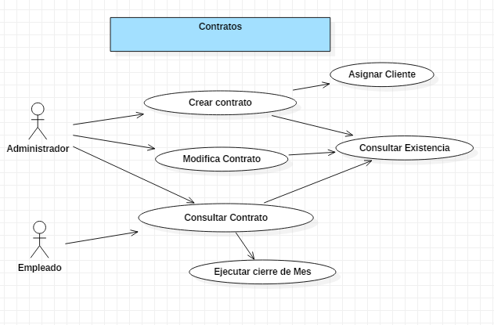

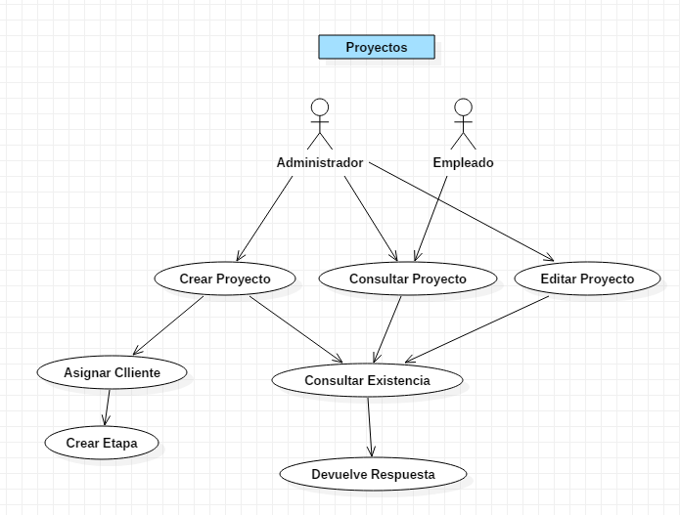

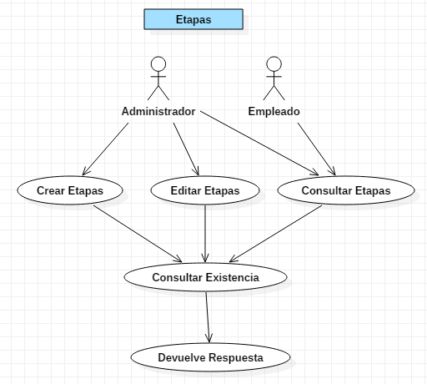

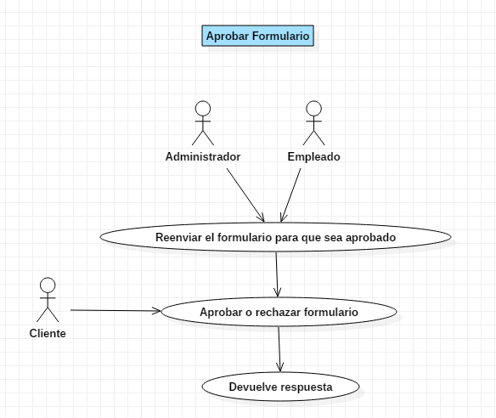

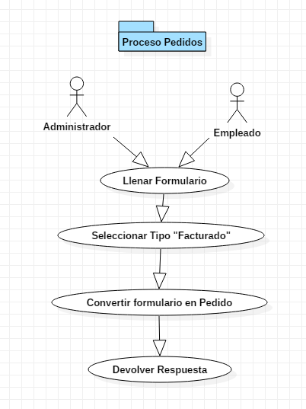

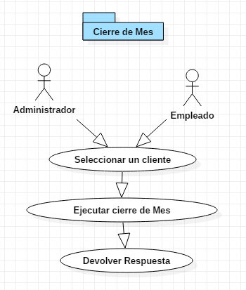
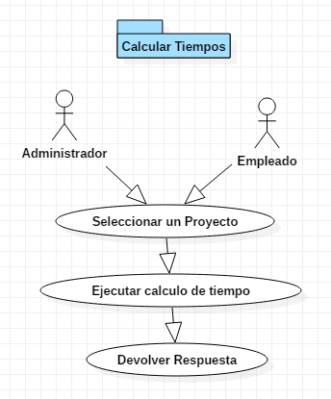

Especificaciones de casos de uso

Nombre del Caso de Uso: Ingresar al Sistema

Breve Descripción
En este caso de uso se describe como un Administrador o un empleado realiza el ingreso al sistema de Gestión de Servicios por medio de un correo electrónico y una contraseña.

Flujo de Eventos

Flujo Básico
- Este caso de uso inicia cuando el usuario ingresa su correo y su respectiva contraseña.
- El sistema valida el correo electrónico. (FE1)
- El sistema valida la contraseña del respectivo usuario. (FE2)
- Verifica los permisos correspondientes al rol del usuario ingresado (FE3)
- El usuario ingresa al sistema
- El programa presenta el menú principal.

Flujo de Excepción
FE1. Verifica el correo electrónico.
El sistema le informa al usuario que el correo electrónico ingresado es incorrecto o no existe.
El caso de uso regresa al punto 1 del flujo básico.
FE2. Verifica la contraseña del respectivo usuario
El sistema le informa al usuario que su contraseña es incorrecta.
El caso de uso regresa al punto 1 del flujo básico.
FE3. Verifica los permisos correspondientes.
El sistema permite que el usuario acceda a las funcionalidades que le corresponden por medio de su rol.

Flujo Alterno
No posee flujo alterno.

Requerimientos Especiales

Precondiciones
PC1. Tener registrados usuarios con sus respectivos datos.
PC2. Iniciar la aplicación

Postcondiciones
PO1. Ingreso al Sistema

Puntos de Extensión
No posee puntos de extensión

Nombre del Caso de Uso: Crear Usuarios

Breve Descripción
En este caso de uso se describe como se realiza la creación de usuarios.

Flujo de Eventos

Flujo Básico
- Este caso de uso inicia cuando el usuario ingresado desea crear un usuario.
- El sistema solicita los datos del usuario.
- El sistema valida que los datos hayan sido proporcionados correctamente. (FE1)
- El sistema valida el correo electrónico. (FE2)
- El sistema guarda los datos en la base de datos.

Flujo de Excepción
FE1. Verifica los datos.
El sistema le informa al usuario que los datos ingresados no tienen el formato correcto o están incompletos.
El caso de uso regresa al punto 2 del flujo básico.
FE2. Verifica el correo electrónico.
El sistema le informa al usuario que el correo electrónico ya está siendo utilizado.
El caso de uso regresa al punto 2 del flujo básico.

Flujo Alterno
FA1. Cerrar
El usuario cierra la ventana de ingresar los usuarios.

Requerimientos Especiales

Precondiciones
PC1. Tener registrado un usuario de rol administrador que pueda crear los demás usuarios.
PC2. Iniciar la aplicación.

Postcondiciones
PO1. Ingreso al Sistema

Puntos de Extensión
No posee puntos de extensión

Nombre del Caso de Uso: Editar Usuarios

Breve Descripción
En este caso de uso se describe como se realiza la edición de usuarios.

Flujo de Eventos

Flujo Básico
- Este caso de uso inicia cuando el usuario ingresado desea editar un usuario.
- El sistema solicita los datos del usuario.
- El sistema valida que los datos hayan sido proporcionados correctamente. (FE1)
- El sistema guarda los datos en la base de datos.

Flujo de Excepción
FE1. Verifica los datos.
El sistema le informa al usuario que los datos ingresados no tienen el formato correcto o están incompletos.
El caso de uso regresa al punto 2 del flujo básico.

Flujo Alterno
FA1. Cerrar
El usuario cierra la ventana de editar los usuarios.

Requerimientos Especiales

Precondiciones
PC1. Tener registrado un usuario de rol administrador que pueda editar los demás usuarios.
PC2. Iniciar la aplicación.

Postcondiciones
PO1. Ingreso al Sistema

Puntos de Extensión
No posee puntos de extensión

Nombre del Caso de Uso: Consultar Usuarios

Breve Descripción
En este caso de uso se describe como se realiza la consulta de usuarios.

Flujo de Eventos

Flujo Básico
- Este caso de uso inicia cuando el usuario ingresado desea consultar los usuarios.
- El sistema muestra la lista de los usuarios que han sido ingresados.

Flujo de Excepción
No posee flujos de excepción.

Flujo Alterno
FA1. Cerrar
El usuario cierra la ventana de consultar los usuarios.

Requerimientos Especiales

Precondiciones
PC1. Tener registrado un usuario de rol administrador que pueda consultar los demás usuarios.
PC2. Iniciar la aplicación.

Postcondiciones
PO1. Ingreso al Sistema

Puntos de Extensión
No posee puntos de extensión

Nombre del Caso de Uso: Crear Roles

Breve Descripción
En este caso de uso se describe como se realiza la creación de roles.

Flujo de Eventos

Flujo Básico
- Este caso de uso inicia cuando el usuario ingresado desea crear un rol.
- El sistema solicita la descripción y el estado del rol.
- El sistema valida que los datos hayan sido proporcionados correctamente. (FE1)
- El sistema valida que el rol no exista. (FE2)
- El sistema guarda los datos en la base de datos.

Flujo de Excepción
FE1. Verifica los datos.
El sistema le informa al usuario que los datos ingresados no tienen el formato correcto o están incompletos.
El caso de uso regresa al punto 2 del flujo básico.
FE2. Verifica el rol.
El sistema le informa al usuario que la descripción del rol ya está siendo utilizado.
El caso de uso regresa al punto 2 del flujo básico.

Flujo Alterno
FA1. Cerrar
El usuario cierra la ventana de ingresar los roles.

Requerimientos Especiales

Precondiciones
PC1. Tener registrado un rol de Administrador.
PC2. Tener registrado un usuario de rol administrador que pueda crear los demás usuarios.
PC3. Iniciar la aplicación.

Postcondiciones
PO1. Ingreso al Sistema

Puntos de Extensión
No posee puntos de extensión

Nombre del Caso de Uso: Editar Roles

Breve Descripción
En este caso de uso se describe como se realiza la edición de roles.

Flujo de Eventos

Flujo Básico
- Este caso de uso inicia cuando el usuario ingresado desea editar un rol.
- El sistema solicita la descripción y el estado del rol.
- El sistema valida que los datos hayan sido proporcionados correctamente. (FE1)
- El sistema guarda los datos en la base de datos.

Flujo de Excepción
FE1. Verifica los datos.
El sistema le informa al usuario que los datos ingresados no tienen el formato correcto o están incompletos.
El caso de uso regresa al punto 2 del flujo básico.

Flujo Alterno
FA1. Cerrar
El usuario cierra la ventana de editar los roles.

Requerimientos Especiales

Precondiciones
PC1. Tener registrado un rol de Administrador.
PC2. Tener registrado un usuario de rol administrador que pueda crear los demás usuarios.
PC3. Iniciar la aplicación.

Postcondiciones
PO1. Ingreso al Sistema

Puntos de Extensión
No posee puntos de extensión

Nombre del Caso de Uso: Consultar Roles

Breve Descripción
En este caso de uso se describe como se realiza la consulta de roles.

Flujo de Eventos

Flujo Básico
- Este caso de uso inicia cuando el usuario ingresado desea consultar la lista de roles.
- El sistema muestra la lista de roles.

Flujo de Excepción
No posee flujos de excepción.

Flujo Alterno
FA1. Cerrar
El usuario cierra la ventana de consultar los roles.

Requerimientos Especiales

Precondiciones
PC1. Tener registrado un rol de Administrador.
PC2. Tener registrado un usuario de rol administrador que pueda crear los demás usuarios.
PC3. Iniciar la aplicación.

Postcondiciones
PO1. Ingreso al Sistema

Puntos de Extensión
No posee puntos de extensión

Nombre del Caso de Uso: Crear Permisos del Sistema

Breve Descripción
En este caso de uso se describe como se realiza la creación de permisos del sistema.

Flujo de Eventos

Flujo Básico
- Este caso de uso inicia cuando el usuario ingresado desea crear los permisos del sistema, por rol, menú y sección.
- El sistema genera los permisos para los nuevos roles que han sido agregados por medio de un botón.
- El sistema guarda los datos en la base de datos.

Flujo de Excepción
No posee flujo de excepción.

Flujo Alterno
FA1. Cerrar
El usuario cierra la ventana de ingresar los permisos.

Requerimientos Especiales

Precondiciones
PC1. Tener registrado un rol.
PC2. Tener registrado un menú.
PC3. Tener registrado una sección.
PC4. Tener registrado un usuario de rol administrador que pueda crear o modificar los permisos.
PC5. Iniciar la aplicación.

Postcondiciones
PO1. Ingreso al Sistema

Puntos de Extensión
No posee puntos de extensión

Nombre del Caso de Uso: Editar Permisos del Sistema

Breve Descripción
En este caso de uso se describe como se realiza la edición de permisos del sistema.

Flujo de Eventos

Flujo Básico
- Este caso de uso inicia cuando el usuario ingresado editar los permisos del sistema, por rol, menú y sección.
- El sistema permite editar el permiso mediante un control check box.
- El sistema guarda los datos en la base de datos.

Flujo de Excepción
No posee flujo de excepción.

Flujo Alterno
FA1. Cerrar
El usuario cierra la ventana de editar los permisos.

Requerimientos Especiales

Precondiciones
PC1. Tener registrado un rol.
PC2. Tener registrado un menú.
PC3. Tener registrado una sección.
PC4. Tener registrado un usuario de rol administrador que pueda crear o modificar los permisos.
PC5. Iniciar la aplicación.

Postcondiciones
PO1. Ingreso al Sistema

Puntos de Extensión
No posee puntos de extensión

Nombre del Caso de Uso: Consultar Permisos del Sistema

Breve Descripción
En este caso de uso se describe como se realiza la consulta de permisos del sistema.

Flujo de Eventos

Flujo Básico
- Este caso de uso inicia cuando el usuario ingresado consulta los permisos del sistema, por rol, menú y sección.
- El sistema muestra una lista de los permisos del sistema.

Flujo de Excepción
No posee flujo de excepción.

Flujo Alterno
FA1. Cerrar
El usuario cierra la ventana de editar los permisos.

Requerimientos Especiales

Precondiciones
PC1. Tener registrado un rol.
PC2. Tener registrado un menú.
PC3. Tener registrado una sección.
PC4. Tener registrado un usuario de rol administrador que pueda crear o modificar los permisos.
PC5. Iniciar la aplicación.

Postcondiciones
PO1. Ingreso al Sistema

Puntos de Extensión
No posee puntos de extensión

Nombre del Caso de Uso: Consultar Sección

Breve Descripción
En este caso de uso se describe como se realiza la consulta de secciones del sistema.

Flujo de Eventos

Flujo Básico
- Este caso de uso inicia cuando el usuario ingresa a un menú y se le muestran las diferentes secciones del menú.
- El sistema carga las secciones que están activas y que le pertenecen a algún menú en específico.

Flujo de Excepción
No posee flujo de excepción.

Flujo Alterno
No posee flujo alterno.

Requerimientos Especiales

Precondiciones
PC1. Tener registrado un rol.
PC2. Tener registrado un menú.
PC3. Tener registrado una sección.
PC4. Tener registrado un usuario de rol administrador que pueda crear o modificar los permisos.
PC5. Iniciar la aplicación.

Postcondiciones
PO1. Ingreso al Sistema

Puntos de Extensión
No posee puntos de extensión

Nombre del Caso de Uso: Consultar Menú

Breve Descripción
En este caso de uso se describe como se realiza la consulta de los menús del sistema.

Flujo de Eventos

Flujo Básico
- Este caso de uso inicia cuando el usuario ingresa al sistema y se muestran los diferentes menús.
- El sistema carga los menús que están activos.

Flujo de Excepción
No posee flujo de excepción.

Flujo Alterno
No posee flujo alterno.

Requerimientos Especiales

Precondiciones
PC1. Tener registrado un rol.
PC2. Tener registrado un menú.
PC3. Tener registrado una sección.
PC4. Tener registrado un usuario de rol administrador que pueda crear o modificar los permisos.
PC5. Iniciar la aplicación.

Postcondiciones
PO1. Ingreso al Sistema

Puntos de Extensión
No posee puntos de extensión

Nombre del Caso de Uso: Crear Parámetros del sistema

Breve Descripción
En este caso de uso se describe como se crean los parámetros del sistema.

Flujo de Eventos

Flujo Básico
- Este caso de uso inicia cuando el usuario ingresa a los parámetros del sistema y se le muestra la lista de parámetros del sistema con el botón de crear.
- El sistema solicita la descripción y el valor del parámetro que desea agregar.
- El sistema valida que los datos hayan sido proporcionados correctamente. (FE1)
- El sistema valida que el parámetro no exista. (FE2)
- El sistema guarda los datos en la base de datos.

Flujo de Excepción
FE1. Verifica los datos.
El sistema le informa al usuario que los datos ingresados no tienen el formato correcto o están incompletos.
El caso de uso regresa al punto 2 del flujo básico.
FE2. Verifica el parámetro.
El sistema le informa al usuario que la descripción del parámetro ya está siendo utilizada.
El caso de uso regresa al punto 2 del flujo básico.

Flujo Alterno
FA1. Cerrar
El usuario cierra la ventana de ingresar los parámetros.

Requerimientos Especiales

Precondiciones
PC4. Tener registrado un usuario de rol administrador que pueda crear los parámetros.
PC5. Iniciar la aplicación.

Postcondiciones
PO1. Ingreso al Sistema

Puntos de Extensión
No posee puntos de extensión

Nombre del Caso de Uso: Editar Parámetros del sistema

Breve Descripción
En este caso de uso se describe como se editan los parámetros del sistema.

Flujo de Eventos

Flujo Básico
- Este caso de uso inicia cuando el usuario ingresa a los parámetros del sistema y se le muestra la lista de parámetros del sistema con el botón de editar.
- El sistema solicita que seleccione el parámetro que desea editar y digite su valor.
- El sistema valida que los datos hayan sido proporcionados correctamente. (FE1)
- El sistema guarda los datos en la base de datos.

Flujo de Excepción
FE1. Verifica los datos.
El sistema le informa al usuario que los datos ingresados no tienen el formato correcto o están incompletos.
El caso de uso regresa al punto 2 del flujo básico.

Flujo Alterno
FA1. Cerrar
El usuario cierra la ventana de editar los parámetros.

Requerimientos Especiales

Precondiciones
PC4. Tener registrado un usuario de rol administrador que pueda crear o modificar los parámetros.
PC5. Iniciar la aplicación.

Postcondiciones
PO1. Ingreso al Sistema

Puntos de Extensión
No posee puntos de extensión

Nombre del Caso de Uso: Consultar Parámetros del sistema

Breve Descripción
En este caso de uso se describe como se consultan los parámetros del sistema.

Flujo de Eventos

Flujo Básico
- Este caso de uso inicia cuando el usuario ingresa a los parámetros del sistema y desea ver la lista de parámetros del sistema.
- El sistema muestra la lista de parámetros.

Flujo de Excepción
No posee flujos de excepción.

Flujo Alterno
FA1. Cerrar
El usuario cierra la ventana de consultar los parámetros.

Requerimientos Especiales

Precondiciones
PC4. Tener registrado un usuario de rol administrador que pueda consultar los parámetros.
PC5. Iniciar la aplicación.

Postcondiciones
PO1. Ingreso al Sistema

Puntos de Extensión
No posee puntos de extensión

Nombre del Caso de Uso: Crear Cliente

Breve Descripción
En este caso de uso se describe como se crea la información enlazada al cliente.

Flujo de Eventos

Flujo Básico
- Este caso de uso inicia cuando el administrador desea enlazarle un monto por hora a los clientes que están guardados en otro sistema.
- El sistema solicita el cliente y el valor del monto por hora que desea agregar.
- El sistema valida que los datos hayan sido proporcionados correctamente. (FE1)
- El sistema valida que el cliente no exista en la base de datos del proyecto. (FE2)
- El sistema guarda los datos en la base de datos.

Flujo de Excepción
FE1. Verifica los datos.
El sistema le informa al usuario que los datos ingresados no tienen el formato correcto o están incompletos.
El caso de uso regresa al punto 2 del flujo básico.
FE2. Verifica el cliente.
El sistema le informa al usuario que el cliente ya tiene información enlazada.
El caso de uso regresa al punto 2 del flujo básico.

Flujo Alterno
FA1. Cerrar
El usuario cierra la ventana de ingresar los clientes.

Requerimientos Especiales

Precondiciones
PC4. Tener registrado un usuario de rol administrador que pueda crear los clientes.
PC5. Iniciar la aplicación.

Postcondiciones
PO1. Ingreso al Sistema

Puntos de Extensión
No posee puntos de extensión

Nombre del Caso de Uso: Editar Cliente

Breve Descripción
En este caso de uso se describe como se edita la información enlazada al cliente.

Flujo de Eventos

Flujo Básico
- Este caso de uso inicia cuando el administrador desea editar el monto por hora a los clientes.
- El sistema solicita el cliente y el valor del monto por hora que desea editar.
- El sistema valida que los datos hayan sido proporcionados correctamente. (FE1)
- El sistema guarda los datos en la base de datos.

Flujo de Excepción
FE1. Verifica los datos.
El sistema le informa al usuario que los datos ingresados no tienen el formato correcto o están incompletos.
El caso de uso regresa al punto 2 del flujo básico.

Flujo Alterno
FA1. Cerrar
El usuario cierra la ventana de editar los clientes.

Requerimientos Especiales

Precondiciones
PC4. Tener registrado un usuario de rol administrador que pueda modificar los clientes.
PC5. Iniciar la aplicación.

Postcondiciones
PO1. Ingreso al Sistema

Puntos de Extensión
No posee puntos de extensión

Nombre del Caso de Uso: Consultar Cliente

Breve Descripción
En este caso de uso se describe como se consulta la información enlazada al cliente.

Flujo de Eventos

Flujo Básico
- Este caso de uso inicia cuando el administrador desea consultar el monto por hora a los clientes.
- El sistema muestra la lista de clientes con la información correspondiente.

Flujo de Excepción
No posee flujos de excepción.

Flujo Alterno
FA1. Cerrar
El usuario cierra la ventana de consultar los clientes.

Requerimientos Especiales

Precondiciones
PC4. Tener registrado un usuario de rol administrador que pueda consultar los clientes.
PC5. Iniciar la aplicación.

Postcondiciones
PO1. Ingreso al Sistema

Puntos de Extensión
No posee puntos de extensión

Nombre del Caso de Uso: Crear Tarea Estándar

Breve Descripción
En este caso de uso se describe como se crean las tareas estándar del formulario.

Flujo de Eventos

Flujo Básico
- Este caso de uso inicia cuando el administrador desea crear las tareas estándar que llevara el formulario.
- El sistema le solicita al cliente una descripción y un estado.
- El sistema valida que los datos hayan sido proporcionados correctamente. (FE1)
- El sistema valida que la tarea estándar no exista en la base de datos del proyecto. (FE2)
- El sistema guarda los datos en la base de datos.

Flujo de Excepción
FE1. Verifica los datos.
El sistema le informa al usuario que los datos ingresados no tienen el formato correcto o están incompletos.
El caso de uso regresa al punto 2 del flujo básico.
FE2. Verifica la tarea estándar.
El sistema le informa al usuario que la tarea estándar ya existe.
El caso de uso regresa al punto 2 del flujo básico.

Flujo Alterno
FA1. Cerrar
El usuario cierra la ventana de ingresar las tareas estándar.

Requerimientos Especiales

Precondiciones
PC4. Tener registrado un usuario de rol administrador que pueda crear las tareas estándar.
PC5. Iniciar la aplicación.

Postcondiciones
PO1. Ingreso al Sistema

Puntos de Extensión
No posee puntos de extensión

Nombre del Caso de Uso: Editar Tarea Estándar

Breve Descripción
En este caso de uso se describe como se editan las tareas estándar del formulario.

Flujo de Eventos

Flujo Básico
- Este caso de uso inicia cuando el administrador desea editar las tareas estándar que llevara el formulario.
- El sistema le solicita al cliente una descripción y un estado.
- El sistema valida que los datos hayan sido proporcionados correctamente. (FE1)
- El sistema guarda los datos en la base de datos.

Flujo de Excepción
FE1. Verifica los datos.
El sistema le informa al usuario que los datos ingresados no tienen el formato correcto o están incompletos.
El caso de uso regresa al punto 2 del flujo básico.

Flujo Alterno
FA1. Cerrar
El usuario cierra la ventana de editar los clientes.

Requerimientos Especiales

Precondiciones
PC4. Tener registrado un usuario de rol administrador que pueda modificar las tareas estándar.
PC5. Iniciar la aplicación.

Postcondiciones
PO1. Ingreso al Sistema

Puntos de Extensión
No posee puntos de extensión

Nombre del Caso de Uso: Consultar Tarea Estándar

Breve Descripción
En este caso de uso se describe como se consultan las tareas estándar del formulario.

Flujo de Eventos

Flujo Básico
- Este caso de uso inicia cuando el administrador desea consultar las tareas estándar que llevara el formulario.
- El sistema muestra una lista de tareas estándar.

Flujo de Excepción
No posee flujos de excepción.

Flujo Alterno
FA1. Cerrar
El usuario cierra la ventana de consultar los clientes.

Requerimientos Especiales

Precondiciones
PC4. Tener registrado un usuario de rol administrador que pueda consultar las tareas estándar.
PC5. Iniciar la aplicación.

Postcondiciones
PO1. Ingreso al Sistema

Puntos de Extensión
No posee puntos de extensión

Nombre del Caso de Uso: Crear Formulario

Breve Descripción
En este caso de uso se describe como se crean los formularios.

Flujo de Eventos

Flujo Básico
- Este caso de uso inicia cuando el administrador desea crear formularios.
- El sistema le solicita al usuario que llene los datos del formulario.
- El sistema valida que los datos hayan sido proporcionados correctamente. (FE1)
- El sistema guarda los datos en la base de datos.
- El sistema envía el formulario al cliente para que este lo vea y lo apruebe.

Flujo de Excepción
FE1. Verifica los datos.
El sistema le informa al usuario que los datos ingresados no tienen el formato correcto o están incompletos.
El caso de uso regresa al punto 2 del flujo básico.

Flujo Alterno
FA1. Cerrar
El usuario cierra la ventana de ingresar los formularios.

Requerimientos Especiales

Precondiciones
PC1. Tener registrado un usuario que pueda crear o modificar los formularios.
PC2. Iniciar la aplicación.
PC3. Tener registrado el monto por hora de un cliente.
PC4. Tener creado un proyecto(fase) o contrato en caso de que el formulario sea de ese tipo.

Postcondiciones
PO1. Ingreso al Sistema

Puntos de Extensión
No posee puntos de extensión

Nombre del Caso de Uso: Editar Formulario

Breve Descripción
En este caso de uso se describe como se editan los formularios.

Flujo de Eventos

Flujo Básico
- Este caso de uso inicia cuando el administrador o al empleado desea editar los formularios.
- El sistema le solicita al usuario que llene los datos del formulario que desea editar.
- El sistema valida que los datos hayan sido proporcionados correctamente. (FE1)
- El sistema guarda los datos en la base de datos.

Flujo de Excepción
FE1. Verifica los datos.
El sistema le informa al usuario que los datos ingresados no tienen el formato correcto o están incompletos.
El caso de uso regresa al punto 2 del flujo básico.

Flujo Alterno
FA1. Cerrar
El usuario cierra la ventana de editar los formularios.

Requerimientos Especiales

Precondiciones
PC1. Tener registrado un usuario que pueda modificar los formularios.
PC2. Iniciar la aplicación.
PC3. Tener registrado el monto por hora de un cliente.
PC4. Tener creado un proyecto(fase) o contrato en caso de que el formulario sea de ese tipo.

Postcondiciones
PO1. Ingreso al Sistema

Puntos de Extensión
No posee puntos de extensión

Nombre del Caso de Uso: Consultar Formulario

Breve Descripción
En este caso de uso se describe como se consultan los formularios.

Flujo de Eventos

Flujo Básico
- Este caso de uso inicia cuando el administrador o al empleado desea consultar los formularios.
- El sistema le muestra la lista de formularios que el usuario ha ingresado.

Flujo de Excepción
No posee flujos de excepción.

Flujo Alterno
FA1. Cerrar
El usuario cierra la ventana de consultar los formularios.

Requerimientos Especiales

Precondiciones
PC1. Tener registrado un usuario que pueda consultar los formularios.
PC2. Iniciar la aplicación.
PC3. Tener registrado el monto por hora de un cliente.
PC4. Tener creado un proyecto(fase) o contrato en caso de que el formulario sea de ese tipo.

Postcondiciones
PO1. Ingreso al Sistema

Puntos de Extensión
No posee puntos de extensión

Nombre del Caso de Uso: Crear Contratos

Breve Descripción
En este caso de uso se describe como se crean los contratos.

Flujo de Eventos

Flujo Básico
- Este caso de uso inicia cuando el administrador desea crear los contratos de los diferentes clientes.
- El sistema le solicita al usuario que llene los datos del contrato.
- El sistema valida que los datos hayan sido proporcionados correctamente. (FE1)
- El sistema guarda los datos en la base de datos.

Flujo de Excepción
FE1. Verifica los datos.
El sistema le informa al usuario que los datos ingresados no tienen el formato correcto o están incompletos.
El caso de uso regresa al punto 2 del flujo básico.

Flujo Alterno
FA1. Cerrar
El usuario cierra la ventana de crear los contratos.

Requerimientos Especiales

Precondiciones
PC1. Tener registrado un usuario administrador que pueda crear los contratos.
PC2. Iniciar la aplicación.

Postcondiciones
PO1. Ingreso al Sistema

Puntos de Extensión
No posee puntos de extensión

Nombre del Caso de Uso: Editar Contratos

Breve Descripción
En este caso de uso se describe como se editan los contratos.

Flujo de Eventos

Flujo Básico
- Este caso de uso inicia cuando el administrador desea editar los contratos de los diferentes clientes.
- El sistema le solicita al usuario que edite los datos del contrato.
- El sistema valida que los datos hayan sido proporcionados correctamente. (FE1)
- El sistema guarda los datos en la base de datos.

Flujo de Excepción
FE1. Verifica los datos.
El sistema le informa al usuario que los datos ingresados no tienen el formato correcto o están incompletos.
El caso de uso regresa al punto 2 del flujo básico.

Flujo Alterno
FA1. Cerrar
El usuario cierra la ventana de editar los contratos.

Requerimientos Especiales

Precondiciones
PC1. Tener registrado un usuario administrador que pueda modificar los contratos.
PC2. Iniciar la aplicación.

Postcondiciones
PO1. Ingreso al Sistema

Puntos de Extensión
No posee puntos de extensión

Nombre del Caso de Uso: Consultar Contratos

Breve Descripción
En este caso de uso se describe como se consultan los contratos.

Flujo de Eventos

Flujo Básico
- Este caso de uso inicia cuando el administrador desea consultar los contratos de los diferentes clientes.
- El sistema muestra la lista de contratos del sistema.

Flujo de Excepción
No posee flujos de excepción.

Flujo Alterno
FA1. Cerrar
El usuario cierra la ventana de consultar los contratos.

Requerimientos Especiales

Precondiciones
PC1. Tener registrado un usuario administrador que pueda consultar los contratos.
PC2. Iniciar la aplicación.

Postcondiciones
PO1. Ingreso al Sistema

Puntos de Extensión
No posee puntos de extensión

Nombre del Caso de Uso: Crear Etapas

Breve Descripción
En este caso de uso se describe como se crean las etapas de los proyectos.

Flujo de Eventos

Flujo Básico
- Este caso de uso inicia cuando el administrador desea crear las etapas de los diferentes proyectos.
- El sistema le solicita al usuario que llene los datos de la etapa.
- El sistema valida que los datos hayan sido proporcionados correctamente. (FE1)
- El sistema guarda los datos en la base de datos.

Flujo de Excepción
FE1. Verifica los datos.
El sistema le informa al usuario que los datos ingresados no tienen el formato correcto o están incompletos.
El caso de uso regresa al punto 2 del flujo básico.

Flujo Alterno
FA1. Cerrar
El usuario cierra la ventana de crear las etapas del proyecto.

Requerimientos Especiales

Precondiciones
PC1. Tener registrado un usuario administrador que pueda crear, modificar o consultar las etapas del proyecto.
PC2. Iniciar la aplicación.
PC2. Tener creado un proyecto al cual se le pueda crear etapas.

Postcondiciones
PO1. Ingreso al Sistema

Puntos de Extensión
No posee puntos de extensión

Nombre del Caso de Uso: Editar Etapas

Breve Descripción
En este caso de uso se describe como se editan las etapas de los proyectos.

Flujo de Eventos

Flujo Básico
- Este caso de uso inicia cuando el administrador desea editar las etapas de los diferentes proyectos.
- El sistema le solicita al usuario que edite los datos de la etapa.
- El sistema valida que los datos hayan sido proporcionados correctamente. (FE1)
- El sistema guarda los datos en la base de datos.

Flujo de Excepción
FE1. Verifica los datos.
El sistema le informa al usuario que los datos ingresados no tienen el formato correcto o están incompletos.
El caso de uso regresa al punto 2 del flujo básico.

Flujo Alterno
FA1. Cerrar
El usuario cierra la ventana de editar las etapas del proyecto.

Requerimientos Especiales

Precondiciones
PC1. Tener registrado un usuario administrador que pueda modificar las etapas del proyecto.
PC2. Iniciar la aplicación.
PC2. Tener creado un proyecto al cual se le pueda editar etapas.

Postcondiciones
PO1. Ingreso al Sistema

Puntos de Extensión
No posee puntos de extensión

Nombre del Caso de Uso: Consultar Etapas

Breve Descripción
En este caso de uso se describe como se consultan las etapas de los proyectos.

Flujo de Eventos

Flujo Básico
- Este caso de uso inicia cuando el administrador desea consultar las etapas de los diferentes proyectos.
- El sistema le muestra al usuario la lista de etapas creadas para un proyecto en específico.

Flujo de Excepción
No posee flujos de excepción.

Flujo Alterno
FA1. Cerrar
El usuario cierra la ventana de consultar las etapas del proyecto.

Requerimientos Especiales

Precondiciones
PC1. Tener registrado un usuario administrador que pueda consultar las etapas del proyecto.
PC2. Iniciar la aplicación.
PC2. Tener creado un proyecto al cual se le pueda consultar etapas.

Postcondiciones
PO1. Ingreso al Sistema

Puntos de Extensión
No posee puntos de extensión

Nombre del Caso de Uso: Crear Proyectos

Breve Descripción
En este caso de uso se describe como se crean los diferentes proyectos por cliente.

Flujo de Eventos

Flujo Básico
- Este caso de uso inicia cuando el administrador desea crear los proyectos del sistema.
- El sistema le solicita al usuario que llene los datos del proyecto.
- El sistema valida que los datos hayan sido proporcionados correctamente. (FE1)
- El sistema guarda los datos en la base de datos.

Flujo de Excepción
FE1. Verifica los datos.
El sistema le informa al usuario que los datos ingresados no tienen el formato correcto o están incompletos.
El caso de uso regresa al punto 2 del flujo básico.

Flujo Alterno
FA1. Cerrar
El usuario cierra la ventana de crear proyecto.

Requerimientos Especiales

Precondiciones
PC1. Tener registrado un usuario administrador que pueda crear proyectos.
PC2. Iniciar la aplicación.

Postcondiciones
PO1. Ingreso al Sistema

Puntos de Extensión
No posee puntos de extensión

Nombre del Caso de Uso: Editar Proyectos

Breve Descripción
En este caso de uso se describe como se editan los diferentes proyectos por cliente.

Flujo de Eventos

Flujo Básico
- Este caso de uso inicia cuando el administrador desea editar los proyectos del sistema.
- El sistema le solicita al usuario que edite los datos del proyecto.
- El sistema valida que los datos hayan sido proporcionados correctamente. (FE1)
- El sistema guarda los datos en la base de datos.

Flujo de Excepción
FE1. Verifica los datos.
El sistema le informa al usuario que los datos ingresados no tienen el formato correcto o están incompletos.
El caso de uso regresa al punto 2 del flujo básico.

Flujo Alterno
FA1. Cerrar
El usuario cierra la ventana de editar proyecto.

Requerimientos Especiales

Precondiciones
PC1. Tener registrado un usuario administrador que pueda modificar los proyectos.
PC2. Iniciar la aplicación.

Postcondiciones
PO1. Ingreso al Sistema

Puntos de Extensión
No posee puntos de extensión

Nombre del Caso de Uso: Consultar Proyectos

Breve Descripción
En este caso de uso se describe como se consultan los diferentes proyectos por cliente.

Flujo de Eventos

Flujo Básico
- Este caso de uso inicia cuando el administrador desea consultar los proyectos del sistema.
- El sistema le muestra la lista de proyectos del sistema por cliente.

Flujo de Excepción
No posee flujos de excepción.

Flujo Alterno
FA1. Cerrar
El usuario cierra la ventana de consultar proyectos.

Requerimientos Especiales

Precondiciones
PC1. Tener registrado un usuario administrador que pueda consultar los proyectos.
PC2. Iniciar la aplicación.

Postcondiciones
PO1. Ingreso al Sistema

Puntos de Extensión
No posee puntos de extensión

Nombre del Caso de Uso: Aprobar Formulario

Breve Descripción
En este caso de uso se describe como se aprueban los formularios por parte del cliente.

Flujo de Eventos

Flujo Básico
- Este caso de uso inicia cuando el sistema envía un correo electrónico al cliente para que este apruebe las tareas realizadas.
- En caso de que el correo electrónico no se haya enviado correctamente el sistema tiene un botón de reenviar correo.
- El cliente aprueba o rechaza el formulario con las tareas.
- El sistema guarda la respuesta en la base de datos.
- El sistema muestra la lista de formularios de formularios aprobados o rechazados.

Flujo de Excepción
No posee flujo de excepción.

Flujo Alterno
FA1. Cerrar
El usuario cierra la ventana de reenviar el formulario para su aprobación.

Requerimientos Especiales

Precondiciones
PC1. Tener registrado un usuario administrador que pueda modificar o consultar los formularios de tipo facturado.
PC2. Tener registrado un cliente para poder enviarle el correo electrónico.
PC3. Iniciar la aplicación.

Postcondiciones
PO1. Ingreso al Sistema

Puntos de Extensión
No posee puntos de extensión

Nombre del Caso de Uso: Proceso de Pedidos

Breve Descripción
En este caso de uso se describe como se generan los pedidos.

Flujo de Eventos

Flujo Básico
- Este caso de uso inicia cuando el usuario crea un formulario facturado.
- El formulario se crea como un pedido y se guarda en la base de datos del ERP.
- El sistema le envía la respuesta al usuario, ya sea si se creó bien o si hay algún problema.

Flujo de Excepción
No posee flujos de excepción.

Flujo Alterno
FA1. Cerrar
El usuario cierra la ventana de crear formulario.

Requerimientos Especiales

Precondiciones
PC1. Tener registrado un usuario administrador o empleado que pueda crear formularios.
PC2. Tener registrado un cliente para poder enviarle el correo electrónico.
PC3. Iniciar la aplicación.

Postcondiciones
PO1. Ingreso al Sistema

Puntos de Extensión
No posee puntos de extensión

Nombre del Caso de Uso: Proceso de Cierre de Mes

Breve Descripción
En este caso de uso se describe como se ejecuta el proceso de cierre de mes.

Flujo de Eventos

Flujo Básico
- Este caso de uso inicia cuando el selecciona un cliente y desea aplicarle el cierre de mes.
- El sistema hace los cálculos necesarios de los contratos del cliente y actualiza la información en la base de datos.
- El sistema le envía la respuesta al usuario si el proceso se ejecutó bien o mal.

Flujo de Excepción
No posee flujos de excepción.

Flujo Alterno
FA1. Cerrar
El usuario cierra la ventana de contratos.

Requerimientos Especiales

Precondiciones
PC1. Tener registrado un usuario administrador o empleado que pueda ejecutar el proceso de cierre de mes.
PC2. Tener registrado un cliente.
PC3. Iniciar la aplicación.
PC4. Tener registrado un contrato.

Postcondiciones
PO1. Ingreso al Sistema

Puntos de Extensión
No posee puntos de extensión

Nombre del Caso de Uso: Proceso de Tiempos de Proyectos

Breve Descripción
En este caso de uso se describe como se ejecuta el proceso cálculo de tiempos de los proyectos.

Flujo de Eventos

Flujo Básico
- Este caso de uso inicia cuando el selecciona un proyecto y desea aplicarle el proceso de cálculo de tiempos.
- El sistema toma los formularios creados para ese proyecto y obtiene la cantidad total de horas para así tener el tiempo invertido en el proyecto.
- El sistema le envía la respuesta al usuario si el proceso se ejecutó bien o mal.

Flujo de Excepción
No posee flujos de excepción.

Flujo Alterno
FA1. Cerrar
El usuario cierra la ventana de proyectos.

Requerimientos Especiales

Precondiciones
PC1. Tener registrado un usuario administrador o empleado que pueda ejecutar el proceso de cálculo de tiempos en los proyectos.
PC2. Tener registrado un cliente.
PC3. Iniciar la aplicación.
PC4. Tener registrado un proyecto y una etapa.

Postcondiciones
PO1. Ingreso al Sistema

Puntos de Extensión
No posee puntos de extensión

Diagrama de Clases Participantes

Propósito
El propósito de este documento es comunicar a través de un diagrama y estandarizar las clases participantes que existen en el sistema SGS, para así tener una idea del comportamiento del sistema.

Alcance
El documento ayudará a comprender las diferentes clases participantes del sistema.

Diagramas

Seguridad
Este paquete contiene las entidades/tablas necesarias para el proceso de ingreso al sistema y seguridad del sistema.
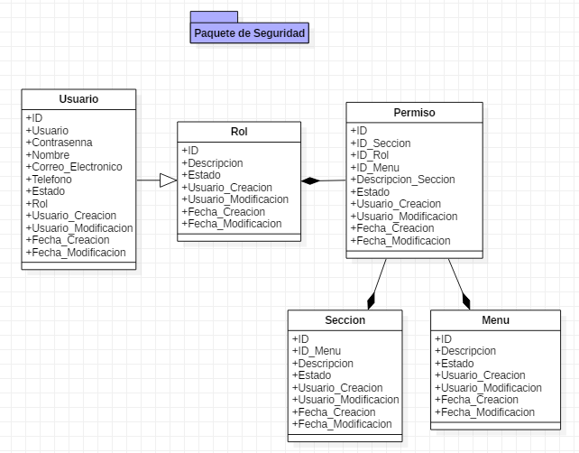

Administración
Este paquete contiene las entidades/tablas necesarias para el proceso de administración general del sistema.

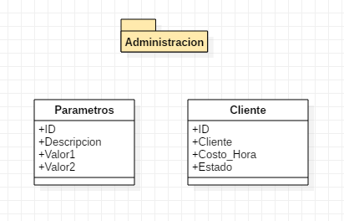

Control y Pedidos
Este paquete contiene las entidades/tablas necesarias para el proceso de Pedidos. Pedidos abarca todo lo que es Contratos, Proyectos, Facturados y Garantía.

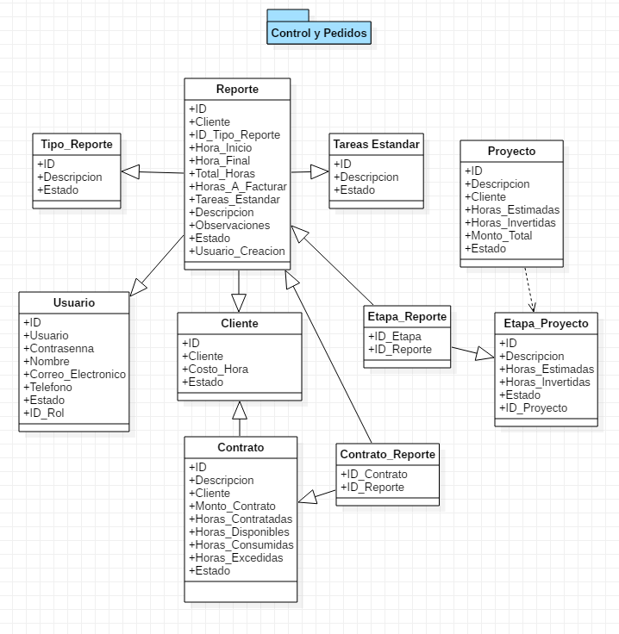

Documento Visión

Introducción
El propósito de este documento es identificar, analizar, y definir el alcance, necesidades y características de alto nivel del Sistema de Gestión de Servicios. El mismo se enfoca en las necesidades de la empresa dando respuesta a los usuarios, administración y mejorando la atención al cliente, así como el mejor manejo en la gestión de servicios.

Propósito
Este documento tiene como fin el determinar los siguientes aspectos:
- Brindar una descripción del problema que se desea solucionar.
- Determinar las principales características y funcionalidades del sistema de Gestión de Servicios.
- Definir el alcance del producto.
- Mostrar los beneficios que el producto brindará al usuario final para la gestión ágil, rápida y segura de los servicios de la empresa.
- Describir las características de los usuarios y de las personas que interactuarán con el producto final.
- Documentar las restricciones, dependencias y prioridades del Sistema de Gestión de Servicios.

Alcance
Esta visión pretende dar una descripción general de todo lo concerniente a la gestión de servicios que brinda la empresa, aunque en esta primera etapa se hará hincapié en la definición de personas que utilizarán el futuro sistema, así como la terminología utilizada.

Posicionamiento del Producto

Oportunidades del Negocio
- Reducción del gasto de papel.
- Reducción de la carga de trabajo.
- Procesos automatizados.

Patrocinadores y Descripciones de Usuarios
Los patrocinadores son aquellas personas que financian o que, en su planeamiento desean que el sistema se lleve a cabo, aunque no lo vayan a utilizar. Los usuarios serán los que utilizan directamente el sistema (actores).

Demografía del Mercado
Geográficamente el ámbito que afectará este proyecto será la empresa Soluciones I.T. SA, específicamente la gestión de los servicios de la empresa.

Resumen de los Patrocinadores
Nombre | Representa | Rol
Wilmer Vindas | A la Universidad | Brinda su opinión sobre el sistema y da el visto bueno de los trabajos realizados, a su vez revisa la información suministrada por los desarrolladores.
Cristian Lobo | A la empresa | Es quien utilizara el sistema de modo Administrador.
Carolina Calvo | A la empresa | Es quien utilizara el sistema de modo empleado.

Resumen de usuarios
Nombre | Descripción | Patrocinador
Administración | Usuario que tendrá acceso completo y será el encargado de administrar el sistema. | Cristian Lobo
Empleado | Usuario que tendrá acceso a funcionalidades específicas del empleado. | Carolina Calvo
Cliente | Es quien se encargará de aprobar o rechazar un formulario.

Ambiente del Usuario
El sistema estará integrado al sitio web principal de la empresa y solo se podrá ingresar por el sitio oficial de la empresa mediante inicio de sesión del administrador o los empleados.

Perfiles de los patrocinadores
Ver el ejemplo

Perfiles de los Usuarios

Administrador
Usuario encargado de administrar la totalidad del sistema.

Tipo
Debe poseer conocimientos sobre:
Clientes, Contratos, Proyectos, Montos por hora, Montos por proyecto y la gestión total de los servicios que brinda la empresa.

Responsabilidades
Creación de proyectos y etapas, creación de Contratos, definir montos por hora para los clientes, creación de usuarios y administración de formularios.

Criterio de Éxito
Mensajes que demuestren si los datos fueron guardados o no.
Al generar respaldos que el script sea usado sin generar errores.

Involucrado en:
Creación de proyectos y etapas, creación de Contratos, definir montos por hora para los clientes, creación de usuarios y administración de formularios.

Entregables
Script con la información de base de datos.

Comentarios
Este perfil puede fungir como empleado también, ya que él puede acceder a todas las funcionalidades del sistema.

Empleado
Usuario encargado de llenar los formularios e ingresar la información de los trabajos realizados a los clientes.

Tipo
Debe poseer conocimientos sobre:
El proyecto, fase o contrato sobre la cual se está trabajando.
Las tareas que tiene que realizar y el cliente al cual se las va a realizar.

Responsabilidades
Creación de formularios, de tareas y envió de formularios al cliente para que sean aprobados.

Criterio de Éxito
Mensajes que demuestren que los datos si fueron guardados en la base de datos.

Involucrado en:
Creación de formularios, de tareas y envió de formularios al cliente para que sean aprobados.

Entregables
Reportes relacionados con la información que ingresa al sistema.

Comentarios
Este perfil podría fungir como administrador, siempre y cuando los permisos que tiene lo permitan.

Análisis de prioridades del sistema

Necesidad | Prioridad | Concierne | Solución Actual | Soluciones Propuestas
Formulario | Alta | Empleado | Formulario de papel el cual contiene la información de los trabajos que se le hacen al cliente. Este formulario se le tiene que presentar al cliente de manera física para que este lo pueda firmar y así volver a la empresa para que sea procesado de manera correcta. |  | Formulario digital que maneje la información de forma ágil. Que se envíe al cliente por medio de correo electrónico para que este lo pueda ver y así decidir si aprobarlo o rechazarlo.
Contrato | Alta | Empleado | Se manejan mediante un Excel y cada formulario que sea de tipo contrato se debe ingresar manualmente al Excel. El proceso de cierre de mes de los contratos se hace manualmente. |  | Vista de contratos que muestre todos lo contratos vigentes que hay en el sistema y que me permita administrar los contratos de manera ágil y segura.  Proceso de cierre de mes de manera automática, que permita ahorrar tiempo.
Proyecto | Alta | Empleado | Se manejan mediante Excel y cada formulario que sea de tipo formulario se debe ingresar manualmente al Excel. No hay proceso para calcular el tiempo de los proyectos. |  | Vista de proyectos que administra de manera ágil y segura los proyectos que hay en el sistema.  Cuenta con un proceso el cual calcularía el tiempo invertido en cada proyecto. Además, se permitirá crear etapas para cada proyecto.
Facturado | Alta | Empleado | Los formularios de tipo facturado son pasados al sistema ERP para que sean facturados inmediatamente. |  | Los formularios que son de tipo facturado son pasados al sistema ERP directamente como un pedido, así el usuario solamente deberá de facturar el pedido y con esto reducir el tiempo de duración del proceso actual.
Garantía | Media | Empleado | Los formularios de tipo garantía solamente se archivan, ya que no representan mayor impacto, solamente de tiempo invertido. |  | Los formularios de tipo garantía contaran estarán ligados al cliente y contaran con un proceso para obtener el tiempo invertido en los de tipo garantía.
Clientes | Media | Empleado | Los clientes se obtienen del sistema ERP, pero son escritos manualmente en el formulario. |  | Los clientes se obtienen automáticamente de la base de datos del ERP y son mostrados en el formulario.

Resumen del Sistema
Esta sección provee una vista de alto nivel de las capacidades del Sistema de Gestión de Servicios, indicando los principales requerimientos suplementarios que lo componen.

Perspectiva del Sistema
Este sistema tendrá gran impacto en el negocio debido a que agilizará los procesos actuales para gestionar los servicios que la empresa brinda a sus clientes. Además, tendrá un impacto positivo con el medio ambiente ya que reducirá considerablemente el consumo de papel que la empresa utiliza actualmente en los formularios.

Costo y precios
El costo total final sería de ₡3,588,341.44 pero debido a que el sistema es realizado como opción de graduación, no se incurre en los gastos.
Esto se obtuvo tomando en cuenta el salario base mensual de cada desarrollador en un total de 4 meses de desarrollo del sistema.

Características suplementarias del Sistema
En la siguiente sección se realizará una descripción de las características suplementarias del sistema de Gestión de Servicios indicando su prioridad para que la puesta en marcha funcione adecuadamente.
En esta lista se anotan todas las cosas que se van a ofrecer en el sistema
La lista de características suplementarias se describe a continuación:

Estándares de Programación
Prioridad | Característica | Descripción Breve
Alta | Tablas  Procedimientos Almacenados  Parámetros  Variables  Clases  Métodos | Las tablas, los procedimientos almacenados, los parámetros que se envían a los SP y las variables están estandarizadas. Por lo tanto, se comportan de la siguiente manera:  Tablas: TBL_<Abreviación del Módulo>_<Nombre de la tabla>  SP: SP_<Abreviación del Módulo>_<Nombre del SP>  Parámetros: @P_<Nombre del Parámetro>  Variables: Inicia en letra minúscula.  Clases: Nombre el Mayúscula y al final termina con la letra de la capa a la que pertenece ej. ClienteL  Métodos: Nombre en mayúscula que describa la acción de ese método.

Interfaces
Prioridad | Característica | Descripción Breve
Alta | Interfaz Intuitiva | El sistema contara con interfaces intuitivas que ayuden al usuario a hacer una experiencia más sencilla y ágil. Estas interfaces están desarrolladas con Angular 8.

Requerimiento de Hardware Empresa
Prioridad | Característica | Descripción Breve
Alta | Equipo adecuado | La empresa cuenta con los servidores adecuados para albergar la aplicación y la base de datos.

Requerimiento de Software Empresa
Prioridad | Característica | Descripción Breve
Alta | Ambiente adecuado | Le empresa cuenta con el ambiente adecuado para que la aplicación se ejecute correctamente y no presente problema alguno.

Motor de la base de datos
Prioridad | Característica | Descripción Breve
Alta | MS SQL SERVER | El el motor de base de datos que se usa es el de Microsoft, el cual es el adecuado para la información que se administra.

Lenguaje de programación
Prioridad | Característica | Descripción Breve
Alta | MS SQL SERVER | El API esta desarrollado bajo C# .Net Framework, el cual es el encargado de llevar a cabo la lógica del sistema.

Otros requerimientos del producto
- En esta sección se describirán otros aspectos del sistema relacionados con requerimientos de desempeño, y documentación.

Requerimientos de Desempeño
- Disponibilidad: Porcentaje de uso: 70%. Horas de uso: 3 a 4 por día.
- Tiempo transcurrido entre fallas (Mean Time Between Failures MTBF).
- Tiempo transcurrido para mantenimiento (Mean Time To Repair MTTR): El sistema puede estar offline alrededor de 4 horas.
- Precisión.
- Promedio máximo de errores y defectos – usualmente expresados en términos de errores MLDC (miles de líneas de código), o errores por punto de función.
- Promedio de errores o defectos – categorizado en términos de errores menores, significantes y críticos: Significantes: Perdida de la conexión a internet incurre la perdida de datos.

Requerimientos de Documentación

Manual de Usuario
- El manual de usuario estará adjunto en la sección de anexos del documento. Este manual será una guía para la capacitación de los usuarios de la empresa.

Guías de instalación, configuración y archivos Léame
- La guía de instalación y el archivo léame estarán en el CD y servirá de ayuda para todo aquel que quiera implementar el sistema.

Documento de Arquitectura del Software
Gestión de Servicios

Introducción
El presente documento contiene el diseño elaborado para el proyecto Gestión de Servicios, el cual es producto de un análisis minucioso de los requisitos del sistema, según estos pueden ser satisfechos con las tecnologías y características discutidas con los clientes y usuarios.
El documento está organizado alrededor de tres ideas principales:
- Las características generales del diseño.
- Los requisitos atendidos por el diseño.
- Los modelos y vistas que lo detallan.
Al contrario de muchas otras actividades técnicas, el desarrollo de sistemas intensivos en software dedica la mayoría de sus esfuerzos a la especificación y modelado.
Los modelos son utilizados tanto para el análisis de requisitos, como para el diseño de la solución, así como para la especificación, construcción y despliegue del sistema en su ambiente de explotación.
Los modelos son presentados por medio de vistas o diagramas, generalmente utilizando notaciones gráficas como el UML.
Por otro lado, los programas de computadora son construidos por medio del uso de herramientas de traducción automáticas llamados compiladores, para los cuales es construida la forma final y más detallada del software del sistema: el código fuente.
La última sección del documento indica la forma en que se puede obtener el código fuente del proyecto, así como las instrucciones de compilación necesarias para lograr la ejecución de los componentes que este código detalla.

Descripción General
Se entiende por arquitectura del software, al conjunto de elementos estáticos, propios del diseño intelectual del sistema, que definen y dan forma tanto al código fuente, como al comportamiento del software en tiempo de ejecución.
Naturalmente este diseño arquitectónico ha de ajustarse a las necesidades y requisitos del proyecto. Esta sección describe en términos generales, las ideas principales detrás de la arquitectura escogida para el mismo.

Posicionamiento y Alcance
Se desarrollará una herramienta Web por medio de lenguaje .NET C# y uso de base de datos SQL Server 2017 que funcione como instrumento para la empresa y que permita gestionar de manera sencilla los procesos de la gestión de los servicios que realiza la empresa día a día.

Objetivos del diseño
Crear una solución digital para la automatización de formularios que tiene la empresa actualmente el cual le permitirá ahorrar tiempo y papel.
Brindar una herramienta que permita mostrar de manera ordenada y sencilla la gestión de los servicios.

Características Principales
El sistema está basado en el patrón de diseño MVC, dividiendo así el sistema en Backend (API construido en .Net Framework) y Frontend (construido en Angular).

Restricciones y limitaciones
Las principales limitaciones en el diseño son las siguientes:
- El idioma del software será 100% español neutro.
- El software deberá ser compatible con cualquiera de los siguientes exploradores web: Microsoft Edge, Mozilla Firefox y Google Chrome.

Vistas y Planos
Los sistemas intensivos en software se encuentran formados por un conjunto de componentes, que no son más que los elementos listos para ser ejecutados producidos por el proyecto.
Dichos componentes se distribuyen sobre los distintos equipos según lo que se detalla en la vista de despliegue.
Por otro lado, la vista lógica presenta al sistema como un todo, indicando en términos propios de la tecnología utilizada, las partes que lo forman y las relaciones principales entre ellas.
Finalmente se presenta el llamado modelo de datos, que contiene la estructura de almacenamiento de información requerida por el sistema aquí descrito.

Resumen de Vistas
El Vista | Contiene | Se relaciona con | Comentarios
Vista Lógica | Diagrama de  Paquetes  Diagrama de  Clases | Los diagramas de  paquetes  muestran cómo  un sistema está  dividido en  agrupaciones  lógicas y las  dependencias  entre esas  agrupaciones.  Dado que  normalmente un  paquete está  pensado como un  directorio, los  diagramas de  paquetes  suministran una  descomposición  de la jerarquía  lógica de un  sistema.
Vista de  Componentes | Diagrama de  Secuencia | Los diagramas de  secuencia  muestra los  objetos como  líneas de vida a lo  largo de la página  y con sus  interacciones en  el tiempo  representadas  como mensajes  dibujados como  flechas desde la  línea de vida  origen hasta la  línea de vida  destino
Vista de  Despliegue | Diagrama de  Componentes | Un diagrama de  componentes  representa cómo  un sistema de  software es  dividido en  componentes y  muestra las  dependencias  entre estos  componentes.
Vista de Datos | Diagrama Entidad  - Relación | Los diagramas se  leen primero de  izquierda a  derecha y luego  de derecha a  izquierda. En el  caso de la  relación nombre-  dirección de la  figura siguiente,  las relaciones se  deben leer del  siguiente modo:  los nombres  pueden estar  asociados con  cero o con una  sola dirección; las  direcciones  pueden estar  asociadas con  cero, uno o varios  nombres.

Diagramas de secuencia

Iniciar Sesión
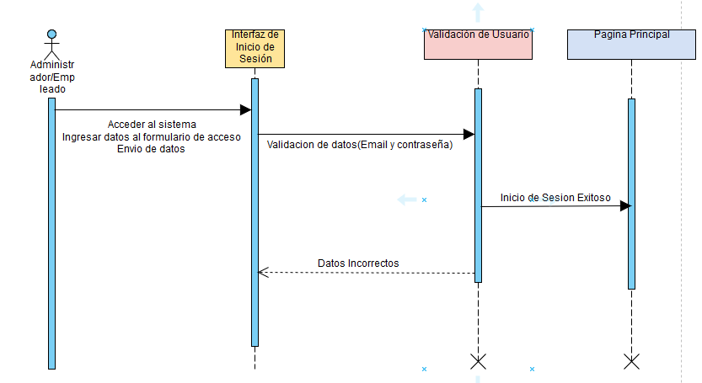

Proceso de cierre de Mes
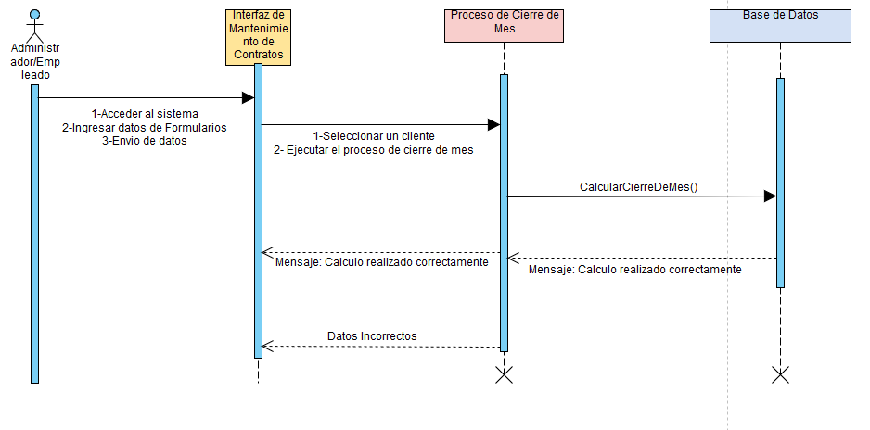

Proceso de Pedidos
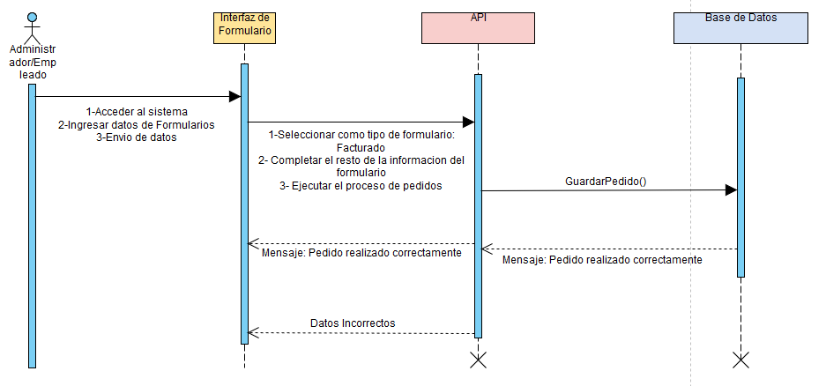

Diagrama de Componentes
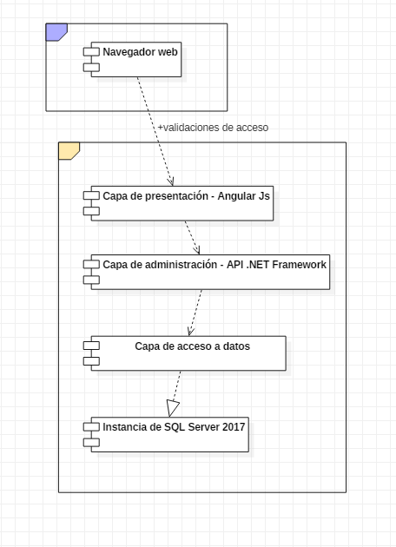

Detalles de Implementación
La especificación de un sistema intensivo en software tiene como última representación al código fuente de los componentes. Este código indica los más finos detalles del software, por medio de un lenguaje preciso, capaz de ser traducido automáticamente a instrucciones de la máquina.
Acompaña al código, las llamadas previsiones de compilación, constituidos por todos los elementos de soporte necesarios para realizar la construcción de los componentes a partir del conjunto de códigos.
Esta sección detalla la obtención y uso del paquete de código fuente para el proyecto. De manera de facilitar el uso de este, para la futuras ampliaciones o correcciones del sistema.

Plataformas y Lenguajes
Se requiere | Versión | Debido a | Comentarios
Sistema Operativo  Windows | Windows 8.1 o  Windows 10 | Son los sistemas  operativos que  utilizan  actualmente los  desarrolladores  del sistema y el  cliente. | N/A
Visual Studio | Visual Studio  Community Edition  2019 | Es la herramienta  de programación  a utilizar. | N/A
Visual Studio Code | Visual Studio  Code  2019 | Es la herramienta  de programación  a utilizar. | N/A
Bootstrap | Bootstrap versión  4.1.3 | Plataforma que  contiene una serie  de herramientas  basadas en  HTML, JavaScript  y CSS para darle  formato y uso a la  aplicación. | N/A
.NET Framework | 4.7 | Plataforma que  combinado con el  lenguaje de  programación  .NET permitirá el  desarrollo de la  aplicación. | N/A
HTML | HTML5 | Solución más  actual para  diseñar páginas  Web. | N/A
CSS | CSS 3 | Herramienta más  actualizada para  brindarle un  formato a las  páginas Web a  desarrollar. | N/A
Angular | Angular 8 | Solución más  actual para  manejar el front end. | N/A

Obtención e instalación del paquete de fuentes
La aplicación será entregada, junto con la documentación en un medio físico, CD o DVD, debidamente etiquetado. Para su instalación se entregará un manual con las instrucciones de instalación.

Instrucciones de compilación
La aplicación será entregada, en un medio físico, CD o DVD, debidamente etiquetado.

Guías de Diseño

Introducción
Este documento lo que expresa son las guías o estándares del diseño que desea implementar en el sistema que se está implementando.

Alcance
Este documento está restringido a describir las guías de diseño del Sistema de Gestión de Servicios.

Visión General
Este documento primero especifica las guías generales para el diseño y la implementación del sistema. Posteriormente define las guías para el diseño de la base de datos. Seguidamente, se especifican las guías para la arquitectura. Finalmente, se describen las guías para los mecanismos que se requieren en el ámbito del sistema.

Guías Generales de Diseño e Implementación

Mapeo de Diseño a Implementación
El mapeo de las clases definidas en diseño puede asociarse directamente a las clases que se establecerán en la implementación. Sin embargo, cuando se establezca el diseño de la capa de acceso a datos, se definirá un patrón general para todas las clases; posteriormente en implementación, este patrón establecido en diseño servirá para definir la clase de acceso, de acuerdo con cada una de las clases que requieren persistencia en la base de datos.

Interfaces a subsistemas
Debe tomarse en cuenta que las interfaces con otros sistemas se harán por medio de API y microservicios para los casos que así lo requieran. Las interfaces que se definirán para comunicación entre los diferentes módulos del sistema serán exclusivamente las que implementen las clases involucradas a nivel de la capa de Reglas del Negocio, en estos casos se debe utilizar los dll.

Detección, manejo y reporte de fallos
Se aconseja utilizar manejo de errores de ejecución por medio de excepciones. Así también, será recomendable crear nuevas clases de excepciones para los casos en que no sea conveniente levantar excepciones genéricas del sistema. Esto con el fin de personalizar y detallar mejor los errores que puedan presentarse durante la ejecución de una operación del sistema.

Administración de memoria
Respecto a la administración de memoria, dado que va a utilizarse el lenguaje C# de Visual Estudio .Net Framework 2019, se garantiza el libramiento de memoria automáticamente. Sin embargo, no se descarta la posibilidad que la aplicación decida liberar la memoria explícitamente en su código por medio de un destructor, con las condiciones y justificaciones respectivas.

Distribución del software
Para lograr la distribución de las clases que estarán del lado del servidor en el ambiente del servidor de aplicaciones, se recomienda que dichas clases provean una interfaz adicional basada en algún esquema de comunicación como API’s.

Manejo de transacciones
El manejo de transacciones debe hacerse de forma estructurada. Si se da un fallo en el transcurso de alguna transacción, debe restablecerse el estado general del sistema (sobre todo la base de datos) a un estado estable, igual al existente antes de iniciarse la transacción que falló. La implementación de este esquema queda sujeta a las capacidades que provee la plataforma de desarrollo.

Estructura del programa
La cantidad de paquetes estará definida directamente por la funcionalidad que presente cada departamento o entidad. En cada uno de estos paquetes existirán las clases y métodos específicos del mismo. Para los módulos que compartan algunos de estos elementos, se recomienda crear paquetes de clases de uso general, en dicho caso este paquete debe llamado <nombre de la institución>. <nombre del proyecto>. <nombre del paquete según la funcionalidad>.

Nomenclatura del Código
Se ha determinado utilizar la siguiente nomenclatura para el desarrollo de las estructuras de SITSA.SGS:

TIPO DE IDENTIFICADOR | REGLAS PARA NOMENCLATURA | EJEMPLOS
Paquetes | El prefijo del nombre de un paquete único se escribe siempre en caracteres ASCII en minúsculas y debe contener las siglas de la institución (SITSA) seguidas por las siglas del proyecto, por último, el nombre del paquete. | SITSA.SGS.CatalogoServicios
Clases | Los nombres de clases deben ser sustantivos, en con la primera letra de cada palabra en mayúscula y el resto en minúscula. Trate de mantener su nombre de clase simple y descriptiva. Use palabras completas, evite acrónimos y abreviaturas (a menos que la abreviatura sea más usada que el propio sustantivo). | public class Proyecto;  public class Contrato;

Instancia | Los nombres de los elementos que sean utilizados como elementos gestores (orquestadores de servicios) deben ser identificados por medio de la siguiente nomenclatura:  <<nombre del paquete>> <<manager>> <<identificador del tipo de objeto>> | ProyectosDatos
Instancia de Clases | Son las clases que implementaran el desarrollo de los métodos donde se incluyen las sentencias SQL, deben ser identificados por medio de la siguiente nomenclatura:  <<nombre de la clase entidad>> <<Datos>> | UsuarioDatos;
Interfaz | Los nombres de las interfaces deben seguir las reglas de las clases. | IProyectos;
Métodos | Los métodos deben contener verbos, la primera letra de cada palabra debe ser mayúscula y el resto en minúsculas. | EliminarUsuario ();  ConsultarUsuario ();
Variables | Excepto por las variables, toda instancia y clase deben ser palabras con la primera letra en mayúscula, a excepción de la primera palabra que es toda en minúsculas. Los nombres de variables no deben comenzar con raya baja (_) o el signo de dólar ($).  Los nombres de variables deben ser cortos pero significativos. El nombre de la variable debe indicar el uso por la que fue creada. Debe evitarse variables de nombre de un solo carácter excepto cuando son variables temporales de muy poco alcance. | String cedula;  int cupoMinimo;  Boolean error;
Variables Constantes | Los nombres de variables declaradas como constantes deben ser totalmente en palabras mayúsculas separadas por rayas bajas (_). | const double PORC_IMPUESTOS = 0.13
Store Procedure | Los nombres del store procedure deben presentar la siguiente información SP_<Abreviación del módulo>_<Nombre> | SP_SEG_SeleccionarUsuarios
Tablas | Los nombres de las tablas deben presentar la siguiente información TBL_<abreviación del sistema>_<Nombre> | TBL_GS_USUARIO

Nombres de aplicación, módulo, y componente
Nombre de la aplicación | El nombre del archivo de la aplicación debe ser el nombre de la aplicación. Todas las letras que contenga serán en mayúscula.  <nombre-aplicación>.sln  Ejemplo:  SMINETWORK.sln
Nombre de Módulo (dll) | Por defecto, el nombre de modulo debe estar basado en el nombre del paquete y debe ser escrito en minúscula.  <nombre-modulo>.cs  Ejemplo:  seguridad.cs
Nombre de módulos Web (cs). | El nombre del archivo Web deber ser el nombre del módulo. El nombre del módulo debe de estar basado en el del paquete y debe ser escrito en letras minúsculas.  Archivo Web: <nombre-de-modulo>.cs  Ejemplo:  seguridad.cs
Nombre de Componente | Este debe ser escrito en mayúsculas y minúsculas con la primera letra de cada palabra en mayúscula. En caso de ser más de una palabra no se admiten espacios entre estas, para evitar el uso de espacios se usa raya baja (_).  Ejemplo:  Seguridad.dll  Catalogo_Servicios.dll

Nombres de Web service

Nombre del Servicio | El nombre del Web service debe estar basado en el nombre de la clase de implementación final y debe estar escrito con la primera letra de cada palabra en mayúscula y el resto en minúsculas.  Ejemplo:  CalculoCierreMes
Archivos de configuración | Web.config

Nombres de referencias

Entradas de ambiente | El nombre de los parámetros debe ser escritos en letras minúsculas y mayúsculas con la primera letra de cada palabra en mayúscula.  p<nombre-parámetro>  Ejemplo: ConsultarUnaMatricula (CodMatricula)
Base de Datos | Seguir la nomenclatura establecida por la Metodología para el Modelado de Datos de la empresa.

Diagnósticos del sistema
Se recomienda adoptar la estrategia de manejo de errores por medio de excepciones. Se insiste también en la creación de excepciones específicas del proyecto, que permitan determinar exactamente las causas de un error por medio de mensajes personalizados para la excepción.

Guías de Diseño de Bases de Datos
El repositorio de datos estará bajo el estándar de una base de datos relacional, estará en un servidor de base de datos. En el servidor se almacenan los datos se procesan y se guardan.
Las clases persistentes y las relaciones entre ellas estarán indicando entidades en la base de datos. En caso de existir asociaciones muchos a muchos en la base de datos, es imperativo aplicar métodos de normalización para resolver estos conflictos.
Los accesos a la base de datos deben manejarse únicamente a través de la capa de Acceso a Datos. A través de esta capa se implementarán, en última instancia, los mecanismos de persistencia de la aplicación.
Se utilizarán los estándares y convenciones de nomenclatura de tablas y procedimientos almacenados que estén definidos por Soluciones IT SA.

Guías de Diseño de Arquitectura
Es recomendable que exista un paquete de clases por cada módulo por implementar. Si una clase será utilizada por varios módulos, debe existir ésta en un paquete genérico.

Guías de Mecanismos
El proyecto se desarrollará en C# .Net Framework para el API y Angular 8 para la interfaz gráfica.

Evaluación de riesgos
En esta parte se coloca, la impresión de los riesgos que genera la plantilla entregada.

Medidas de administración del riesgo
Se debe de indicar el riesgo
Nivel del riesgo
Estrategia de mitigación
Se deberá de manejar al menos 2 riesgos.

Riesgo 1
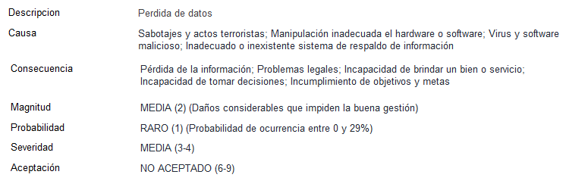

Mitigación
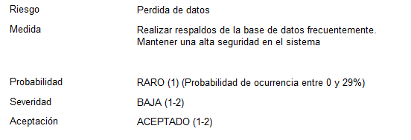

Riesgo 2
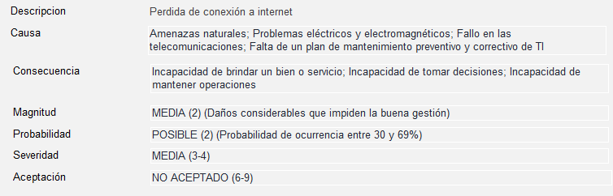

Mitigación
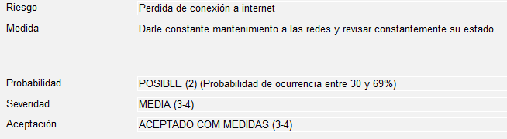

CAPÍTULO IV

Capitulo IV. Conclusiones y Recomendaciones

Conclusiones

Con base en los objetivos planteados durante el desarrollo del proyecto, se
obtienen las siguientes conclusiones:

La propuesta de diseñar una interfaz intuitiva y amigable con el usuario ha sido uno de los puntos altos del sistema, ya que el usuario entiende el sistema con facilidad y no requiere de estar leyendo el manual de usuario para saber qué hacer. Esto aumenta la productividad y reduce el tiempo de trabajo significativamente.

Todos los requerimientos brindados por la empresa fueron tomados en
cuenta durante la ejecución del proyecto de forma exitosa y los
resultados obtenidos fueron aprobados por la empresa. Esto indica que
el sistema se adapta correctamente a las necesidades del negocio.

El sistema facilita la administración de los servicios de la empresa de manera ágil, sin demoras y esto permite que el cliente tenga un servicio actualizado e integro.

Recomendaciones

Una vez que se realice la implementación del sistema, se recomienda tener en
cuenta los siguientes puntos:
- Hacer uso del manual de usuario completo, para obtener el máximo
aprovechamiento a la funcionalidad del sistema.
- Instalar en los equipos informáticos, en el cual se ejecute el sistema, un
Anti-Virus que proteja la información sensible de la empresa de futuros
ataques informáticos.

ANEXOS

Anexos
- Minutas (Al menos 3 firmadas por el cliente)
- Manual de usuario (Este es un documento que se agrega aparte de este documento)

Salario base tomado de la página del Ministerio de Trabajo.

